Univerzita Palackého

Minimálně invazivní spondylochirurgie
– perkutánní operace hrudní a bederní páteře.

Dizertační práce

Olomouc 2017 MUDr.Tomáš Wanek

Poděkování
Děkuji veškerému personálu Neurochirurgické kliniky Fakultní nemocnice v Olomouci, který mi svou obětavou prací a profesionálním přístupem umožnil provést kvantum minimálně invazivních operací páteře.
Na začátku mého postgraduálního doktorandského studia byl přednostou neurochirurgické kliniky prof. MUDr. Michael Houdek, CSc., kterému tímto děkuji za umožnění seberealizace v miniinvazivní spondylochirurgii a s veškerou úctou na něj často vzpomínám.
Velký dík, především za manažerskou podporu miniinvazivních výkonů a obecně veškerých nejnovějších trendů současné světové neurochirurgie, patří nynějšímu přednostovi doc. MUDr. Miroslavu Vaverkovi, CSc.
Obrovský obdiv patří mému učiteli doc. MUDr. Lumíru Hrabálkovi, Ph.D., který mi vždy byl a stále je odbornou oporou na našem pracovišti, který stál u mých začátků a který je pořád mým vzorem neúnavného implementátora světové spondylochirurgie do naší každodenní praxe nejen v rámci našeho pracoviště, ale i v rámci celé České republiky, je mým vzorem inventora nových operačních postupů, přístupů a technik.
Vzdát holt musím i velikánům světové spondylochirurgie, s nimiž jsem měl tu čest se setkat, konzultovat s nimi páteřní chirurgii, vidět je při práci či s nimi přímo pracovat. Mezi ty nejvýznamnější patří prof. Michael Mayer z Mnichova, prof. Roger Hartl z New Yorku, prof. Peter Pal Varga z Budapešti a přední český spondylochirurg prof. Petr Suchomel z Liberce.
Všichni tito výše jmenovaní, jak z naší kliniky, tak ti světoví, ovlivňovali a stále formují můj osobní pohled na páteřní chirurgii, zejména tu minimálně invazivní.

Tomáš Wanek

Prohlášení
Čestně prohlašuji, že veškeré materiály, tj. implantáty, nástroje a veškerá operační technika, v této práci prezentované jsou běžnou součástí provozu Neurochirurgické kliniky Fakultní nemocnice v Olomouci a já osobně nejsem nikterak zainteresován na jejich výběru k používání při operacích či jiné zdravotní péči. Všechny tyto materiály prošly řádným výběrovým řízením v rámci fakultní nemocnice a jejich prezentace v této publikaci má čistě popisný charakter a v žádném případě se nejedná o reklamu.
O typu operace a k tomu adekvátnímu instrumentáriu či implantátu vždy rozhoduje medicínská indikace.
Dále prohlašuji, že obsah práce vychází z osobních zkušeností při každodenní práci v oboru spondylochirurgie. Informace v této práci uvedené, které jsou převzaty z jiných zdrojů, jsou řádně označeny citacemi v textu práce horními indexy.

Tomáš Wanek

Souhrn
Tato dizertační práce je nedílnou součástí procesu zavádění minimálně invazivních metod a operačních technik páteřní chirurgie (MISS – Minimally Invasive Spine Surgery) do každodenní praxe na Neurochirurgické klinice Fakultní nemocnice a Lékařské fakulty Univerzity Palackého v Olomouci. Je opěrnou kostrou teoretických principů pro realizaci MISS operačních výkonů, která je zároveň dále budována a rozšiřována zpětnou reflexí klinických poznatků a průběžně získávaných zkušeností z každodenní MISS operativy.
Na začátku práce je stručný přehled historie, výčet významných milníků minimálně invazivní spondylochirurgie.
Následuje obecná část, která popisuje principy, výhody a nevýhody MISS. Analyzuje obecné postupy operační techniky a s tím související veškeré vlivy těchto MISS operačních technik jak na lidský organismus jako celek, tak lokální ovlivnění v operačním poli, jako například míru peroperační destrukce paravertebrálních měkkotkáňových struktur a s tím související hojení operační rány. Značnou měrou je zde rozebrána problematika peroperační radiační zátěže MISS výkonů v porovnání s technikami otevřené chirurgie.
Speciální část této práce se věnuje všem MISS operacím, které jsou dnes již nedílnou součástí komplexního spektra spondylochirurgie na Neurochirurgické klinice v Olomouci. Popisuje nejen indikace, operační techniky a klinické výsledky, ale též ony „tips and tricks“, které jsme v rámci naší „learning curve“ průběžně získávali. Jsou detailně popsány jednotlivé MISS operace – vertebroplastika, balónková kyfoplastika se stentem, perkutánní biopsie obratle, transpedikulární stabilizace páteře, perkutánní interspinozní stabilizace bederní páteře.
Nemalý význam má experimentální práce, zavedení nové operační techniky perkutánní cementované diskoplastiky, která byla poprvé na světě provedena profesorem Vargou v Budapešti. Naše prvenství spočívá ve vylepšené bezpečnější technice jejího provedení, a to transpedikulárně.
Významnou je i mezioborová spolupráce s traumatology při řešení zlomenin pánevního kruhu, kdy přední stabilizace je na základě našich zkušeností s MISS instrumentárii provedena minimálně invazivně.
Práce splnila svůj vytyčený cíl. Minimálně invazivní páteřní chirurgie je v současnosti rutinní, plně osvojenou a hlavně bezpečnou operativou s veškerými svými přednostmi oproti klasické chirurgii při péči o naše pacienty na Neurochirurgické klinice v Olomouci.

Abstract
This thesis is an integral part of the process of the implementation of the minimally invasive method and surgery techniques of the spine surgery (MISS – Minimally Invasive Spine Surgery) to the everyday practice at the Neurosurgery Clinic of the University Hospital and Medical Faculty of the Palacký University in Olomouc. It is the backbone of the theoretical principles for the realization of the MISS surgeries, which is built further on and developed by feedback reflection of the clinical findings and continually obtained experience from everyday MISS activities.
At the beginning of the paper, there is a brief overview of the history and a list of important milestones of the minimally invasive spondylosurgery.
It is followed by a general part, which describes the principles, advantages, and disadvantages of MISS. It analyses the general procedures of the surgery techniques and all thereto related impacts of these MISS surgery techniques both on the human organism as a whole and on the local impact within the surgery field, such as the level of the intraoperative destruction of paravertebral soft-tissue structures and thereto related healing of the surgery wound. In elaborates quite extensively on the issues of the intraoperative radiation impact of the MISS activities in comparison with the techniques of open surgery.
A special part of this paper is focused on all MISS surgeries, which are now already an integral part of the complex spectrum of spondylosurgery at the Neurosurgery Clinic in Olomouc. It describes not only the indications, surgery techniques, and clinical results but also those “tips and tricks” gradually obtained by us within our “learning curve”. Individual MISS surgeries are described in detail – vertebroplasty procedure, balloon kyphoplasty procedure with a stent, percutaneous vertebral biopsy, transpedicular stabilization of the spine and percutaneous interspinous stabilization of the lumbar spine.
A significant role is played by the experimental work, implementation of a new surgery technique of percutaneous cement discoplasty, which was performed for the first time in the world by Professor Varga in Budapest. Our primacy consists in an improved, safer technique of its realization, which is transpedicular.
Interdisciplinary co-operation with the traumatologists in the solution of fractures of the pelvic circle is also important when the front stabilization is realized in the minimally invasive way on the basis of our experience with the MISS instruments.
The paper has achieved its defined objective. Nowadays, the Minimally Invasive Spine Surgery has been a routine, fully mastered and, in particular, safe surgery procedure with all of its advantages in comparison with the classic surgery in the care of our patients at the Neurosurgery Clinic in Olomouc.

Obsah

Zkratky použité v textu
BKS – balónková kyfoplastika se stentem
CT – výpočetní tomografie
FNOL – Fakultní nemocnice Olomouc
IMPAX – informační počítačová síť pro zpracování zobrazovacích vyšetření
MISS – minimálně invazivní spondylochirurgie (angl. Minimally Invasive Spine Surgery)
MRI – magnetická rezonance
ODI – Oswestry Disability Index
OSS – otevřená operace páteře (angl. Open Spine Surgery)
PCD – perkutánní cementová diskoplastika
PMMA – polymethylmethakrylát
XLIF – Extreme Lateral Interbody Fusion
TPF – transpedikulární fixace
VAS – Visual Analog Scale
VP - vertebroplastika

- Cíl práce
Minimálně invazivní spondylochirurgie (dále MISS) zažívá v posledních cca 10 letech svou renesanci, dokonce by se dal docela trefně použít anglický výraz „boom“.
V historii chirurgie byla vždy snaha o minimalizaci operačních ran, přístupů a technik prováděných operací, a to nejen ve spondylochirugii. Intenzivní rozvoj MISS v poslední době souvisí především s technickým pokrokem ve strojírenství s aplikací v medicíně. Nástroje pro MISS nejsou z pohledu strojaře nikterak složité, ba naopak snaha designérů instrumentárií je co nejvíce technicky zjednodušovat tak, aby ony nástroje byly tzv. „user-friendly“. To znamená, aby se s těmito nástroji snadno manipulovalo jak operatérovi v minimalizované operační ráně, tak instrumentářce při jejich sestavě či rozkládání, tak pomocnému personálu při jejich očistě, sterilizaci a přípravě k dalšímu výkonu, pokud se nejedná o jednorázové použití. Je zřejmě historickým paradoxem, že vývoj kvalitních instrumentarií a jejich použití pro MISS probíhá masivně v prvních dvou dekádách 21. století, když lidstvo se svou technickou vyspělostí dokázalo již před půl stoletím přistát na Měsíci. V současném světě nanotechnologií, vysokovýkonných počítačů je až nepochopitelné, že ve spondylochirurgii dochází k mohutnému rozšíření MISS, jak geograficky, tak počtem výkonů na jednotlivých pracovištích, až nyní. Přitom ona instrumentaria k provádění MISS jsou technicky velmi jednoduchá v porovnání třeba s takovým mobilním telefonem, který je dnes již osobním majetkem každého z nás. Kde můžeme hledat příčinu tohoto až úsměvného paradoxu? S největší pravděpodobností vázla komunikace mezi lékaři a strojaři. Zřejmě lékaři nedali podněty k vývoji a výrobě či z nějaké jiné příčiny nebyl vyvinut dostatečný tlak na firmy vyrábějící instrumentaria a tito výrobci zase necítili potřebu nebo vůbec nevěděli, že se dá vyrobit něco, čím se dá miniinvazivně operovat. Naštestí je v dnešní době situace na trhu s instrumentarii příznivá. Existuje řada výrobců a několik typů instrumentarií, která jsou běžně dostupná, včetně servisu materiálu a možností edukace používání. Další příčina historicky relativně pozdního masívního zavedení MISS do každodenní praxe je na straně samotných lékařů – spondylochirurgů. Dodnes se můžeme setkat s obavami některých operatérů z možných komplikací. Myslím si ale, že je to spíše obava z něčeho „nového“ nebo přesněji řečeno z dosud nepoznaného. Je pravdou, že tzv. „learning curve“ je u MISS jedním z důležitých faktorů ovlivňujících jak indikační kritéria, samotnou operaci, tak výsledný outcome pacientů.
Cílem této práce je představení MISS výkonů rutinně prováděných na Neurochirurgické klinice v Olomouci, speciálně podskupiny perkutánních výkonů, kteréžto jsou těmi „nejminiinvazivnějšími“ operacemi, jaké lze pomocí současných instrumentarií provádět. Práce prezentuje obecné principy perkutánních MISS, naše vlastní zkušenosti získané v letech 2009 – 2014 na poměrně početně rozsáhlých souborech pacientů. Pokud by se tato práce dostala do rukou spondylochirurgovi, jenž s perkutánními operacemi hrudní a bederní páteře začíná a stala by se mu dobrou příručkou v jeho edukaci a každodenní klinické praxi, naplnila by i svůj praktický význam.

- Historie perkutánní MISS

- 1963 – Smith provedl perkutánní chemonukleolýzu chymopapainem, avšak tato operační technika se neujala, neboť výsledky nebyly zdaleka srovnatelné s „open surgery“ technikami. I tak se tento okamžik uznává jako začátek věku MISS.
- 1975 – Hijikata a kol. provedli perkutánní nukleotomii. Kambin a Gellman vylepšili instrumentaria speciálními obráběcími nástroji. Technika spočívala v anulotomii a vnitřní dekompresi disku, později nazvaná jako „inside-out technique“.
- 1977 – Magerl vyvinul zevní páteřní kostní fixační systém, což je považováno jako začátek MISS instrumentací.
- 1986 – Schreiber a Suezawa kombinovali Hijikatovu techniku s použitím endoskopu. V tomtéž roce Kambin a Sampson představili endoskopickou transforaminální techniku z posterolaterálního přístupu. Odtud popisovaný „Kambin´s triangle“ jakožto bezpečná zóna vstupu do intervertebrálního disku posterolaterálně a kaudálně pod odstupujícím nervovým kořenem.
- 1987 – Maroon a Onik provedli perkutánní automatizovanou diskektomii.
- 1987 – Choy, Case a Fielding provedli perkutánní laserovou nukleolýzu.
- 1987 – Galibert, Deramond, Rosat a kol. provedli perkutánní vertebroplastiku akrylovým cementem pro diagnózu hemangiomu obratlového těla.
- 1992 – Mayer, Brock, Berlien a kol. provedli perkutánní endoskopicky asistovanou laserovou nukleolýzu. Laserové metody mají limitované indikace, neboť nedovolí odstranit patologické hmoty zevnitř páteřního kanálu, proto nikdy nedošlo k jejich masívnímu rozšíření.
- 1995 – Mathews a Long oznámili perkutánní implantaci pedikulárních šroubů, které spojili dlahou zavedenou podkožně nad svalovou fascii.
- 1997 – Jensen, Evans, Mathis a kol. použili polymetylmetakrylát při perkutánní vertebroplastice pro diagnózu osteoporotické kompresívní zlomeniny obratle.
- 2001 – „Kevin Foley´s Sextant systém“ je považován za základ současné minimálně invazivní thorakolumbální instrumentace, kdy se používá Jamshidiho troakar a veškerá manipulace, včetně zavádění pedikulárních šroubů se provádí přes Kirschnerův drát.
- 2004 – Berlemann, Franz, Orler provedli perkutánní balónkovou kyfoplastiku se zavedením stentu a implikací cementu do preformované dutiny v obratlovém těle.
- 2009 – Heini a Pfaffli aplikovali cementoplastiku u spinálních metastáz

- Obecná část
  - Definice MISS
Termín minimálně invazivní spondylochirurgie (MISS) je v dnešní době hojně užívaným termínem, ne však každý si pod tímto pojmem, a to celosvětově, představuje konkrétně ohraničené a jednoznačně definované spektrum operací páteře. Proto lze říci, že se jedná o termín de facto imaginární. Snaha být minimálně invazivní je přeci podstatou chirurgie. Vždy při každé operaci se řádný a zkušený chirurg snaží o co nejmenší přístup.
Během vývoje každé operace v jakémkoliv chirurgickém oboru dochází zároveň k evoluci minimalizace jejího přístupu nebo dokonce k revoluci v jejím přístupu, kdy například klasická cholecystektomie je dnes již ve většině indikací na většině pracovišť nahrazena laparoskopickou či otevřené operace kolenního kloubu jsou dnes vytlačovány endoskopickými, tak i ve spondylochirurgii na renomovaných pracovištích je trend zavádění MISS.
Během individuálního vývoje spondylochirurga dochází též k minimalizaci operačních přístupů. Jako příklad lze uvést operaci otevřenou mikrodiskektomii u diagnózy výhřezu bederní meziobratlové ploténky. I já ve svých začátcích jsem prováděl kožní řezy v délce cca 4 cm a s postupným získáváním zkušeností, po odoperování několika stovek výhřezů plotének se, při použití Casparových rozvěračů, velikost mnou prováděného přístupu ustálila na 2 cm.
Toto zmenšování operačního přístupu u otevřených operací, až po co nejmenší možný, je přirozený trend a tyto přístupy jsou pak označovány jako „mini-open“. Jako příklad lze uvést operaci – náhradu bederní meziobratlové ploténky z bočního přístupu (XLIF – extreme lateral interbody fusion), kdy kožní řez je v rozmezí 4-6 cm.
MISS je většinou autorů spondylochirurgických publikací či prezentací chápána jako revoluce buď v operaci samotné, například vertebroplastika či perkutánní interspinozní stabilizace, nebo revoluce v operačním přístupu, přičemž samotná podstata operace zůstává nezměněna. Příkladem je transpedikulární fixace (TPF), kterou lze realizovat jako otevřený výkon, kdy se z kožního řezu ve střední čáře nad obratlovými trny po protětí lumbodorsální fascie odseparovává paravertebrální svalstvo a poté se implantují pedikulární šrouby, které se následně fixují se spojovacími tyčemi. Tento výkon umožňuje otevření páteřního kanálu, proto je při konkrétních indikacích, kdy je potřeba řešit intraspinální patologie či páteřní kanál dekomprimovat, nezastupitelný. Méně invazivní operací je tzv. „mini-open“ zadní transpedikulární stabilizace, při které se ze dvou kožních řezů symetricky cca 4-5 cm od střední čáry (trnových výběžků) protne fascie a tupě rozpoltí paravertebrální svalstvo, zavedou se rozvěrače a pod vizuální a skiaskopickou kontrolou se implantují pedikulární šrouby a kompletizuje fixace. Nejméně invazivní operací je perkutánní TPF, které je věnována samostatná kapitola ve speciální části této práce. Při perkutánní TPF se implantují pedikulární šrouby a fixují se spojovacími tyčemi speciálními nástroji skrze přibližně dvoucentimetrové řezy kůží, podkožím a svalovou fascií. Toto jsou tři příklady rozdílného operačního přístupu, avšak podstata operace, tj. zadní stabilizace páteře, zůstává jedna a ta samá – implantovat TPF a stabilizovat tak páteř.
Často jsou stavěny do kontroverze, dokonce na odborných setkáních spondylochirurgů, otevřené neboli klasické operace oproti MISS. Je správné, že se vedou tyto diskuze, avšak někdy to zavání tím, jakoby dva názorově odlišné tábory, příznivci otevřených a příznivci MISS výkonů, spolu soupeřily. A to si myslím, že je chyba. Nejedná se o kontroverzi, ale o dvě různé „barvy“ ve spondylochirurgickém spektru výkonů, které spolu nikterak nesmějí soupeřit, ba naopak se mají navzájem doplňovat. Každá operace má své indikace a neexistuje diagnóza, při níž bychom si museli hodit mincí, abychom se rozhodli mezi otevřeným a MISS výkonem. Vždy se musíme rozhodnout pro operaci, která co nejmíň zatíží pacienta. Každé renomované spondylochirurgické pracoviště a každý zkušený spondylochirurg by měli mít ve svém armamentariu jak otevřené tak MISS operace.
Do spektra MISS výkonů patří i endoskopické výkony, ty však nejsou předmětem této práce.
V této postgraduální doktorandské práci jsou podrobně popsány veškeré perkutánní MISS operace prováděné na Neurochirurgické klinice Fakultní nemocnice v Olomouci. Jedná se o skupinu nejméně invazivních výkonů, jaké jsou v možnostech soudobé chirurgie páteře. Tyto operace jsou prováděny tzv. perkutánně, což značí z minimálního kožního řezu, jehož délka nepřesáhne 2 cm (u cementoplastik 0,5 cm), s minimální rannou plochou a bez přímé vizuální kontroly operačního pole, resp. operované cílové struktury. Vizualizace operovaných struktur probíhá peroperačním skiaskopováním.

  - Obecné postupy perkutánních MISS operací
Perkutánní MISS operace prováděné na Neurochirurgické klinice v Olomouci lze rozdělit do dvou skupin. První skupinu, která je kvantitativně i kvalitativně rozsáhlejší a svým významem stěžejní, nazveme jako perkutánní transpedikulární MISS operace. Do druhé skupiny zařadíme perkutánní implantace interspinozní stabilizace, při které je kožní řez umístěn nad lopatou pánve na boku pacienta a implantát se zavádí směrem mediálním mezi trnové výběžky bederních obratlů. Popis této druhé operační techniky je obsahem samostatné kapitoly o perkutánní interspinozní stabilizaci ve speciální části této práce.
  - Perkutánní transpedikulární MISS operace
Jedná se o rozsáhlou skupinu perkutánních MISS výkonů, kdy podstatou je využití pediklů obratlů, ať z důvodu stabilizace páteře, kdy pedikly obratlů, jakožto velmi pevná struktura obratle, jsou využity k implantaci stabilizačních, tzv. pedikulárních šroubů nebo jsou pedikly obratlů využity jako relativně bezpečná přístupová cesta do obratlového těla u cementoplastik.
Podstatou perkutánních transpedikulárních MISS operací je, že trajektorie zavádění operačních nástrojů či vlastních šroubů jde při zvyklých anatomických poměrech v ose pediklu.
Minimální invazivita těchto operací je na úkor vizualizace operačního pole. Operatér do operačního pole, do místa, kam cílí své obráběcí nástroje, Jamshidiho troakary, pedikulární šrouby, vertebroplastické kanyly či jiné, reálně nevidí. Operační pole je třeba nějak vizualizovat. To lze buď reálně peroperační skiaskopií nebo virtuálně za pomocí navigace. Rozhodnutí mezi těmito možnostmi orientace v operačním poli záleží spíše na vybavení konkrétního pracoviště přístrojovou technikou než na libovůli operatéra.
Na Neurochirurgické klinice v Olomouci používáme peroperační skiaskopování v biplanárních projekcích. Jedná se o reálný obraz v reálném čase. Operatér má k dispozici v kterýkoliv okamžik výkonu možnost kontroly pozice nástroje či implantátu v operačním poli. Netroufám si tvrdit, že tento způsob vizualizace operování hluboko v lidském těle, v obratlových tělech, je naprosto dokonalým, avšak při našich přibližně šestiletých zkušenostech si dovoluji konstatovat, že se jedná o velmi bezpečnou operační techniku.
Současným moderním trendem je peroperační navigace s možností perioperačního (před i během operace) zobrazení výpočetní tomografií (dále CT). U pacienta se před operací provede CT vyšetření inkriminovaného úseku páteře. Navigační přístroj si z dat získaných CT sestaví svůj vlastní virtuální obraz páteře. Tento virtuální obraz se vztáhne (někdy obtížně) k operační poloze pacienta. Operatér pak pomocí navigací neustále průběžně zaměřovaných nástrojů operuje sice reálnou páteř u konkrétního pacienta, avšak vizuálně operuje počítačem sestavený obraz na monitoru navigačního přístroje. Osobně jsem měl možnost si operační techniku pomocí navigace dle CT obrazu vyzkoušet na kadaveru v anatomické laboratoři v rámci MISS workshopu a neměl jsem z toho dobrý dojem, neboť jsem vnitřně postrádal onen pocit jistoty reálného obrazu na skiaskopu. Myslím si, že operační technika s využitím peroperačního skiaskopu je oním zlatým standardem pro operativu hrudní a bederní páteře, který lze realizovat na kterémkoliv spondylochirurgickém pracovišti. Není potřeba rozsáhlých investic do CT přístroje, navigačního přístroje a v některých případech i do náročných stavebních úprav operačních sálů. Peroperační skiaskopii je schopen provádět i průměrně zdatný radiologický asistent i při urgentních výkonech v době služeb mimo normální pracovní dobu. Nechci na tomto místě peroperační navigaci dle CT úplně zavrhnout, jistě má své nesporné výhody. Její ideální využití bych viděl u operativy kraniocervikálního přechodu u elektivních výkonů, například u okcipitocervikálních či C1-C2 stabilizací, které jsou ztíženy anatomickými varietami obratlů, různou šíří páteřního kanálu a různým průběhem vertebrálních tepen.
Případné jiné možnosti vizualizace operačního pole u perkutánních MISS operací jsem neměl možnost vyzkoušet a nechci je tudíž v této práci hodnotit.

  - Postup při perkutánní transpedikulární MISS operaci
Perkutánní transpedikulární MISS operace se začíná individuálním plánováním. Operatér si prohlédne CT snímky páteře, konkrétních obratlů a dle těchto snímků si rozvrhne, zejména ve své vlastní představivosti, trajektorii transpedikulárních přístupů. Předoperační plánování lze provést i dle snímků magnetické rezonance, avšak preferujeme CT zobrazení v kostním okně. Myslím si, že technické myšlení a schopnost prostorové představivosti, jsou základními dovednostmi, kterými by měl být obdařen každý, kdo se chce MISS věnovat. Kdo tyto vlastnosti má, se záhy stane plnohodnotným členem „MISS týmu“ a je schopen miniinvazivní výkony provádět samostatně i urgentně ve službách.
Obr.1(zdroj autora)
Na obrázku č. 1 je modře zobrazena plánovaná trajektorie provádění MISS výkonu. Tato trajektorie prochází místem vstupu nástroje do kostní struktury obratle, který pracovně nazýváme „entry point“. U bederních obratlů (obrázek č. 2) a segmentu S1 kosti křížové se entry point nachází v úhlu mezi základnou příčného výběžku a kloubním výběžkem, u hrudních obratlů (obrázek č. 3) s ohledem na jejich individuální anatomickou variabilitu musí operatér entry point přizpůsobit vzájemnému tvarovému vztahu pediklu a kostárnímu výběžku, tzn. že entry point může umístit na vrchol kostárního výběžku nebo laterálně či mediálně.
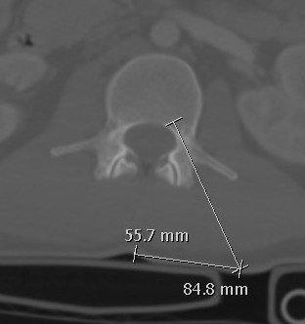 Obr.2 (zdroj: IMPAX FNOL) 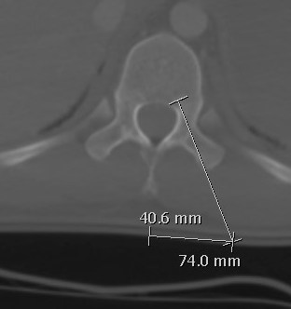 Obr.3 (zdroj: IMPAX FNOL)
Druhým důležitým bodem, který určuje směr pracovní trajektorie, je místo, kam se operatér snaží cílit zaváděný nástroj. Toto místo, které nazýváme „target point“ se nachází na hranici mezi pediklem a obratlovým tělem, přesněji na mediální straně pediklu a zároveň na dorsální stěně obratlového těla. Target point má stěžejní význam při transpedikulárním zavádění nástrojů, neboť jeho přesné dosažení nám zajistí ideální průnik nástroje pediklem a s velkou jistotou mineme laterálně páteřní kanál.
Trajektorie zavádění při svém průniku kůží určuje místo kožního řezu, jehož vzdálenost od střední čáry, dané trnovými výběžky, lze změřit již při plánování na CT obraze v každém kvalitním počítačovém prohlížeči snímků. Ve Fakultní nemocnici v Olomouci je používán systém IMPAX.
Vlastní MISS výkon začíná nastavením operačního stolu s pacientem v pronační poloze tak, aby osa operovaného segmentu páteře či jednotlivého konkrétního obratle byla přísně horizontálně a mediální rovina vertikálně. Toto napolohování pacienta má svůj význam pro biplanární projekci při skiaskopování, pro ideální zobrazení inkriminovaných obratlů jak v předozadní, tak v bočné projekci. Radiologický asistent obsluhuje C-rameno skiaskopu tak, že mění polohu zářiče a snímače, tj. chodu paprsků ve dvou na sobě kolmých projekcích, předozadní a bočné. Tím, že je pacient ideálně napolohován, jsou tyto dvě biplanární projekce zároveň horizontální (bočná) a vertikální (předozadní) a manipulace s C-ramenem skiaskopu je pro radiologického asistenta snadná. Při ideální pozici „pouze“ otáčí C-rameno kolem osy operovaného segmentu páteře. Každá jiná projekce než horizontální a vertikální je z pohledu manipulace skiaskopem náročná, zejména při jejím opakování a zvyšuje míru rizika chyby a prodlužuje dobu operace. Při polohování pacienta je nutné respektovat zakřivení osy páteře, fyziologické či patologické. Pokud provádíme perkutánní MISS výkony ve středních úsecích bederní a hrudní páteře, pak je osa pacienta s operačním stolem vodorovně, pokud operujeme v Th-L přechodu, pak je hlavou dolů a při výkonu v L5/S1 segmentu je osa pacienta hlavou nahoru (obrázek č. 4). Jestliže je přítomna skolióza, kde jsou zrotovány obratle, pak je třeba přizpůsobit polohu operačního stolu rotací v tělesné ose pacienta. Nastavení ideální operační polohy probíhá již pod skiaskopickou kontrolou. V celém období provádění perkutánních transpedikulárních MISS operací došlo pouze jednou k případu neprovedení vertobroplastiky u pacientky s výraznou skoliózou, která byla již uvedena do celkové anestezie a otočena do pronační polohy. Přes veškerou snahu o sladění polohy operačního stolu a C-ramene skiaskopu se nezdařilo ideálně zobrazit strukturu inkriminovaného obratle ani v jedné z rovin. Spolupodíl sehrála i pro rentgenové paprsky řídká kostní struktura při prokázané osteoporóze. Pacientka byla vyvedena z celkové anestezie. Po nabytí plného vědomí byla řádně poučena, včetně doporučení alternativní korzetoterapie a analgetizace.
Přípravu polohy pacienta je třeba nepodcenit! Skiaskop jsou „oči“ operatéra.
Obr.4 (zdroj: foto autora)
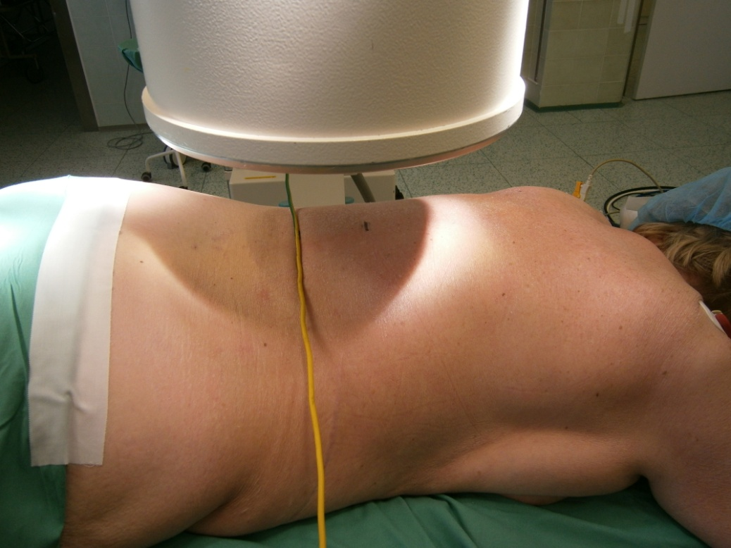
Obr. 5 (zdroj: foto autora)
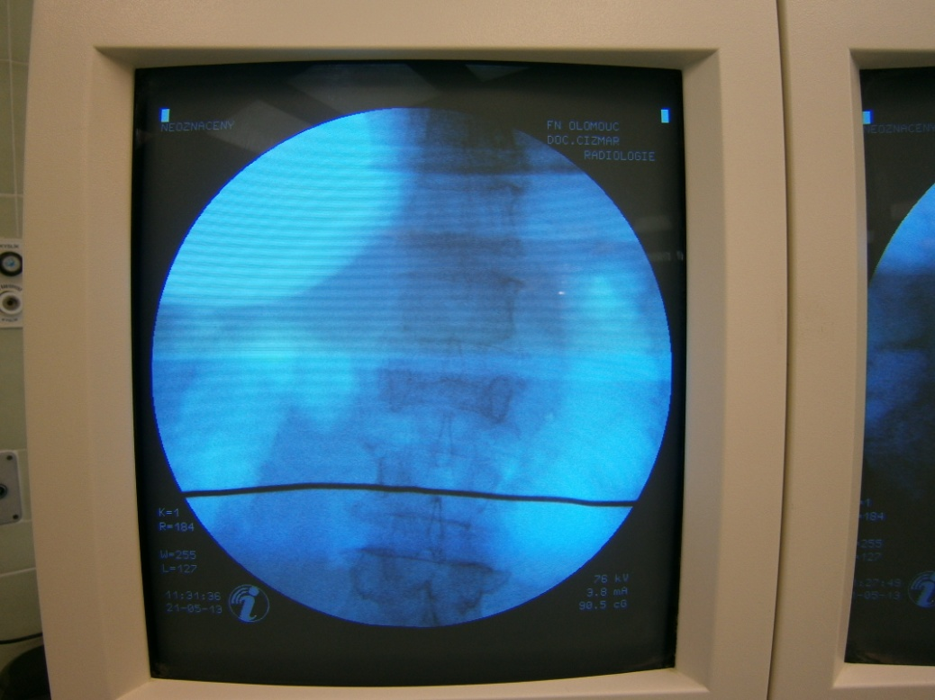
Obr.6 (zdroj: foto autora)

Dalším přípravným krokem je náčrt kožního řezu. Skiaskopem se zaměří v biplanární projekci indikovaná etáž pomocí libovolného rovného kovového drátu cca 30 cm dlouhého, který je položen na záda pacienta a při skiaskopování se superponovaně zobrazí v určité etáži páteře (obrázek č. 5 a obrázek č. 6). Zároveň se tímto způsobem zobrazí střední čára nad trnovými výběžky, od níž se vedou kolmice v etážích pediklů inkriminovaných obratlů. Na tyto kolmice se nanesou na předoperačním CT obraze naměřené vzdálenosti kožních řezů od střední čáry (obrázek č. 7 a obrázek č. 8).
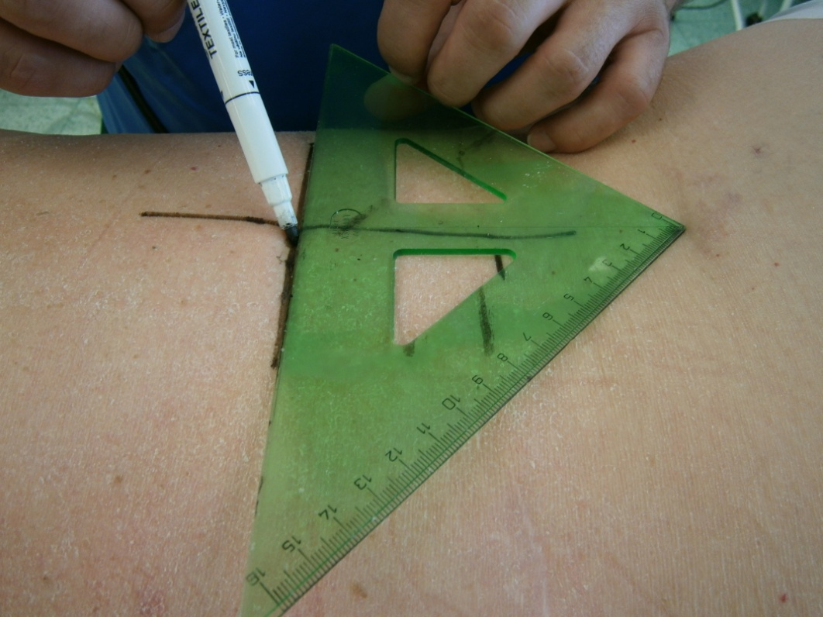
Obr. 7 (zdroj: foto autora)
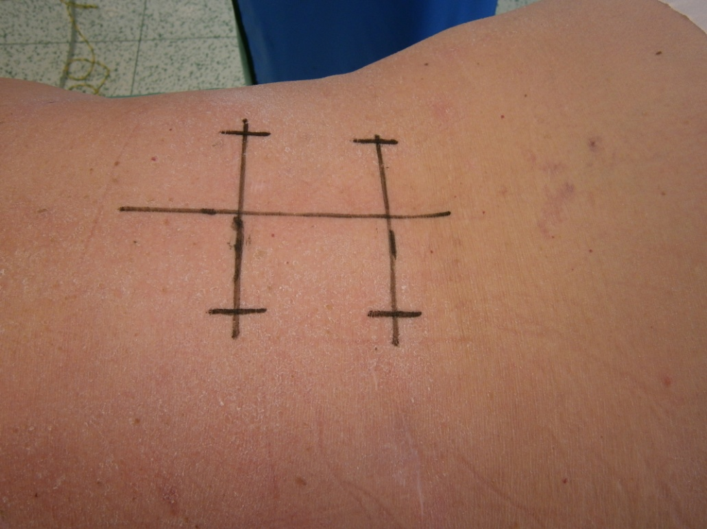
Obr. 8 (zdroj: foto autora)

Následuje příprava operačního pole dezinfekcí a zarouškováním. Instrumentářka povleče sterilně část C-ramene skiaskopu v mezidobí, kdy operatér, případně i asistent, provádějí očistu a dezinfekci rukou.
Vlastní perkutánní transpedikulární MISS operace začíná dle typu výkonu minimálním řezem kůží s podkožím, resp. více minimálními kožními řezy o různé délce (cementoplastiky 0,5cm, transpedikulární fixace 2,0 - 2,5cm), ostrým protnutím svalové fascie a tupým průnikem svaly do kosti obratle v entry pointu. Dále nástrojem, obvykle Jamshidiho traokarem, procházíme pediklem a tento nástroj cílíme na target point. Dále pokračujeme dle typu operace. Jednotlivé druhy operací a jejich operační techniky jsou popsány ve Speciální části této vědecké práce.

  - Velikost operačního pole, raná plocha
Základním pravidlem veškeré chirurgie, tudíž i spondylochirurgie, je snaha o co nejmenší velikost operačního pole neboli plochu rány. Existuje přímá úměra mezi velikostí rané plochy a náročností procesu hojení. Čím menší plocha rány, tím menší celková zátěž operace pro organismus pacienta, tím menší katabolická zátěž a dřívější nástup reparačních anabolických hojivých procesů, s tím související menší intenzita a délka trvání bolestí, se kterou dále souvisí nižší a kratší užívání analgetik, zároveň kratší doba hospitalizace, dřívější rekonvalescence a možnost zahájit dříve intenzivní rehabilitaci s plnou zátěží páteře, včetně společensko-ekonomických faktorů čili zkrácení doby pracovní neschopnosti. Z hlediska lokálního je u otevřených operací páteře snaha o co nejmenší traumatizaci vazivového aparátu a svalové hmoty s její inervací. Destrukce těchto měkkotkáňových struktur, nešetrná manipulace s nimi, zejména rozvěrači nebo necitlivým použitím unipolární koagulace, vede v časném pooperačním průběhu ke zhoršenému průběhu hojení, k vyšší četnosti časných komplikací, jakými jsou nekróza, zánět až flegmóna či absces. Jako pozdní pooperační ranou komplikací je porucha vazivového aparátu, atrofie stabilizujícího paravertebrálního svalstva (musculi multifidi) jak na základě vlastního peroperačního poškození svalové hmoty, tak na základě neuroatrofie při poškození mediální větve ramus posterior spinálního nervu, se všemi důsledky pro stabilitu páteře. To může mít za následek páteřní deformity, především kyfotizaci operovaného úseku páteře, méně často rozvoj skoliozy. Další nežádoucí pozdní komplikací z poškození vazivového a svalového aparátu bývá rozvoj chronické bolesti, též označované jako failed back surgery syndrome. Perkutánní MISS výkony tyto jak časné, tak pozdní rané komplikace minimalizují.
Cawley, Alexander a Morris publikovali práci „Multifidus innervation and muscle assessment post-spinal surgery.“ ¹, v níž porovnávali dvě skupiny pacientů dle operačních technik. První skupina byli pacienti, kteří podstoupili zadní stabilizaci bederní páteře otevřenou technikou (OSS – Open Spinal Surgery). Ve druhé skupině byli pacienti, u nichž byla provedena zadní stabilizace páteře MISS technikou. U obou skupin porovnávali s minimálním odstupem 6 měsíců od operace ultrazvukovým vyšetřením plochu průřezu paravertebrálního svalstva (musculi multifidi) a elektromyelografii (EMG) v operované etáži a v přilehlé neoperované etáži. Tato práce jasně prokázala významně vyšší protekci mediální větve ramus posterior spinálního nervu a významně menší atrofii paravertebrálního svalstva ve prospěch MISS výkonů oproti otevřeným zadním stabilizacím.
Dalším možným faktorem, kterým lze verifikovat přínos MISS výkonů z hlediska menšího poškození měkkých tkání je sledování sérové hladiny kreatinfosfokinázy CPK ². Celosvětově existuje spousta různých studií, které jenom potvrzují všeobecně přijímaný fakt o významně menší destrukci paraspinálních tkání u MISS operací ³. V souborech námi operovaných pacientů jsme vyšetření sérových hladin CPK neprováděli. Jednalo by se o nadbytečné vyšetření k potvrzení již všeobecně známé skutečnosti. Navíc mnoho pacientů v našich souborech byli polytraumatizováni, resp. utrpěli vícečetná traumata, čímž jejich sérové hladiny CPK byly zkresleny.

  - Bolest
Významným faktorem pro hodnocení přínosu MISS operací je bolest. Bolest je subjektivním steskem pacienta, který je pro něj v daný okamžik velmi významným, ne-li dokonce nejzávažnějším. Pokud má pacient po operaci velkou až nesnesitelnou bolest, pak je značně stresován, vegetativně rozladěn a vnímá spoustu věcí až negativisticky, včetně přínosu operace. Je markantní rozdíl mezi pooperační bolestí u MISS a OSS operací. Na Neurochirurgické klinice používáme k objektivizaci subjektivního pocitu bolesti škálu VAS (Visual Analog Scale). Pacient je předoperačně a pravidelně několikrát denně každý den hospitalizace ošetřujícím zdravotnickým personálem tázán na charakter bolesti a její intenzitu. O bolesti je veden řádný záznam v dokumentaci pacienta a dle všeobecně daných kritérií je ke každé aktuální hodnotě VAS adekvátně terapeuticky přistoupeno. I přes snahu o objektivizaci bolesti škálou VAS, rozhoduje o konkrétním typu analgetizace konzultace pacienta s lékařem. Mohou být dva různí pacienti, kteří udávají stejnou číselnou VAS hodnotu, avšak jeden si přeje perorální analgetikum, zatímco druhý preferuje injekční podání opiátu. Vždy se snažíme vyjít vstříc přání náležitě informovaného pacienta.
Porovnáme-li záznamy bolesti škálou VAS, pak zjistíme významný rozdíl mezi MISS a OSS operovanými pacienty, kdy u MISS pacientů jsou tyto hodnoty výrazně nižší i jejich pokles v čase během hospitalizace je markantnější. Pacienti po MISS operacích jsou vertikalizováni již první pooperační den a pod odborným vedením začínají s individuální rehabilitací, zatímco pacienti po OSS operacích o 2-3 dny později. Bylo by jistě zajímavé statistické zpracování hodnot VAS u MISS a OSS skupin pacientů. Vzhledem k tomu, že hodnoty VAS jsou zjišťovány téměř ihned po operaci v hodinových intervalech a od prvního pooperačního dne třikrát denně až do propuštění z hospitalizace, jedná se o obrovské množství dat, zejména při obrovském počtu námi odoperovaných pacientů za období šesti let, kdy provádíme perkutánní MISS operace. Toto množství dat je velmi náročné statisticky vyhodnotit a vydalo by to na samostatnou práci. Navíc jednotlivé hodnoty VAS jsou velmi zkresleny. Většina pacientů nedokáže rozlišit mezi bolestí z operačního přístupu a bolestí například zlomeného obratle a pohmožděných měkkých tkání.
Faktorem, který relativně dobře odráží stav pooperačního vnímání bolesti, je délka hospitalizace. Pacient, který již preferuje dimisi, udává hodnoty VAS v rozmezí 0-3.

  - Radiační zátěž
Perkutánní MISS operace na naší neurochirurgické klinice jsou prováděny pod skiaskopickou vizualizací, a tudíž ze své podstaty nesou s sebou určité, často diskutované, riziko pooperační radiační zátěže jak pro pacienta, tak zejména pro operační tým, který je vystavován radiaci opakovaně ve své profesní kariéře. O tuto problematiku jsme se intenzivně zajímali a výsledkem byla publikovaná původní práce:
Porovnání pooperační radiační expozice při otevřené a miniinvazivní transpedikulární fixaci hrudní a bederní páteře.
Úvod:
Riziko radiačního záření je v lékařství všeobecně dobře známo. Expozice záření může vést zejména k nádorovému onemocnění kůže a leukémii nebo kataraktě. Znepokojivé závěry přinesla v roce 2005 zpráva Mastrangelo et al., kteří prokázali mnohem větší incidenci nádorových onemocnění u ortopedů (29%) pracujících s peroperační skiaskopií ve srovnání s ostatními lékaři (11%), nelékařským povoláním vystaveným radiační expozici (6%) a záření neexponovaným dělníkům (4%) ⁴.
Tato problematika se stala v současné době opět velmi aktuální s nástupem éry miniinvazivní spondylochirurgie (MISS - Minimally Invasive Spine Surgery), kdy je skiaskopické zobrazení jedinou možností orientace v operačním poli a je tak během operací více využíváno. Z toho plyne i větší radiační expozice jak pacienta, tak operačního týmu. ^{5,6}.
Cílem naší práce bylo poukázat na riziko radiační zátěže pacientů a operačního týmu (vztaženo k osobě operatéra) u stabilizací hrudní a bederní páteře a srovnat tím míru ozáření při klasických otevřených technik oproti MISS.
Materiál a metodika:
Na Neurochirurgické klinice FN a LF UP Olomouc jsme v období od září 2009 do března 2011 sledovali radiační expozici všech pacientů operovaných transpedikulární fixací (TPF) pro onemocnění hrudní nebo bederní páteře. Indikací k operacím byla převážně poranění páteře, méně často zadní stabilizace u degenerativních či onkologických onemocnění. Podmínkou zařazení do studie bylo splnění standardního protokolu. Za standard přitom bylo považováno provedení operace jedním ze dvou zkušených páteřních chirurgů, z nichž vždy jeden byl dostupný i ve službě, popřípadě pohotovostně na telefonu. Dále byla požadována přítomnost radiologického asistenta, který má zkušenosti s peroperačním rentgenováním našich spondylochirurgických výkonů, což splňuje většina zaměstnanců i v době služeb. U všech operací bylo použito jedno konkrétní
C-rameno skiaskopu se snímacím a záznamovým zařízením pro radiační expozici.
Operační postup při otevřené TPF:
Podle bočního skiagrafického zaměření u pacienta v pronační poloze byla provedena středočárová kožní incize v místě postižené etáže páteře, následovala oboustranná discize fascie podél spinózních výběžků a skeletizace páteře od střední čáry laterálně za meziobratlové klouby. Transpedikulární šrouby (Legacy, Medtronic, USA nebo USS, Synthes, Švýcarsko) byly zavedeny s využitím pouze boční skiagrafické projekce a systém byl kompletizován spojením šroubů tyčemi. Absenci předozadní skiaskopické projekce suplovaly anatomické znalosti a prostorová představivost chirurga a z toho plynoucí dobrá orientace v operačním poli. Pokud byl nutný přístup do páteřního kanálu z jakékoliv indikace, pak byl tento součástí výkonu. Následovala sutura operační rány po anatomických vrstvách.
Operační postup při MISS TPF:
Podle skiagrafického zaměření pediklů v předozadní (AP - anteroposteriorní) a boční projekci v pronační poloze pacienta byly provedeny podélné kožní incize vždy oboustranně paravertebrálně cca 4-5cm od střední čáry. Po discizi svalových fascií byl v biplanární (2 na sebe navzájem kolmé projekce) rentgenové projekci transmuskulárně a transpedikulárně zaveden do obratlových těl přes Jamshidi troakar Kirschnerův drát. Po tomto vodícím drátu pak již s využitím jen boční projekce byly implantovány kanylované šrouby uchycené na zaváděcích tubusech (SpiRIT, Synthes, Švýcarsko) a systém byl miniinvazivní technikou kompletizován spojením šroubů tyčemi, subfasciálně zavedenými využitím oněch tubusů na již zavedených šroubech. Pomocí těchto tubusů lze před defenitivním dotažením fixace provést repoziční manévry (např. distrakci, lordotizaci) Po kompletizaci transpedikulární fixace byly tubusy sejmuty z hlavic šroubů a následovala sutura operačních ran po anatomických vrstvách.
Všechny operační výkony u obou skupin pacientů byly provedeny za použití peroperačního rentgenového C-ramene Philips BV300 (110 kV, 7,3 mA). Vlastní rentgenování sestávalo vždy jen z jednotlivých skiagrafických, tedy statických snímků, tzv. single shot. Nikdy nebyla použita kontinuální skiaskopie. Operační tým a veškerý personál na operačním sále používali ochranné pomůcky podle předpisů o radiační ochraně. Tzn. operatér, jeho asistent a instrumentářka měli oblečeny protiradiační ochranné zástěry, límce a brýle. Na zvyklém místě v kapse na zevní straně zástěry na levé straně hrudníku měli všichni členové operačního týmu při každém výkonu své vlastní dozimetry. Při každé jednotlivé skiagrafii (single shot) odstoupil operatér a jeho asistent na vzdálenost minimálně 1,5 metru od zářiče. Pozice instrumentářky a anesteziologického týmu byly vždy ve vzdálenosti větší než 1,5 metru od zářiče, proto lze logicky předpokládat jejich menší vystavení ozáření (intenzita radiace klesá s druhou mocninou vzdálenosti od zdroje tohoto záření) a tudíž si dovolíme v této práci tyto osoby nezohledňovat. V případě operatéra a jeho asistenta to znamenalo odstoupení od pacienta po zabezpečení operačního pole (např. po zastavení zdroje krvácení). Při dobré anatomické znalosti páteře obecně a při dobré prostorové představivosti operatéra o anatomii obratlů konkrétního pacienta není nutné provádět kontinuální skiaskopii. K zobrazení aktuální pozice nástroje (např. Jamshidi troakar v pediklu) stačí vždy single shot. Pokud je operatér prostorově orientován v obratli jak polohou nástroje, tak trajektorií jeho zavádění, pak může pohnout nástrojem (troakarem v pediklu) bez kontinuální skiaskopie do nové pozice, kterou si vzápětí ověří dalším statickým snímkem (single shot). Během takovéhoto postupu zavádění troakaru, zejména při MISS, je významnou pomocí i pocitový vjem v ruce operatéra. Při vstupu troakarem do obratle (tzv. entry point) je tvrdý odpor kompaktní vrstvy kosti, který je někdy potřeba překonat lehkým úderem kladívka na rukojeť troakaru. Jakmile se dostaneme do obratle, pak odpor spongiozní kosti je menší a lze troakar zavádět relativně snadno a není třeba kontinuálního či frekventovaného single shot snímkování. Pokud náhle odpor kosti vzroste, pak lze s určitostí předpokládat, že je troakar tlačen proti kompaktě a tudíž směrem z pediklu či z obratlového těla, což je varovné znamení a je třeba ihned pozici nástroje zkontrolovat snímkem. Po zvládnutí této techniky se rapidně sníží radiační expozice u dalších výkonů (learning curve). Radiologický asistent na závěr každého výkonu zaznamenal hodnotu celkové radiační expozice, tzn. sumační hodnotu dávky záření v jednotkách mSv.cm². Sumační hodnota se skládala ze všech skiagrafických zobrazení od zaměření operačního pole před začátkem operace, přes peroperační skiagrafování až po finální zobrazení při ukončení výkonu. Toto finální zobrazení je v materiální podobě součástí chorobopisu pacienta.
U 10 operačních výkonů (5 klasických otevřených a 5 miniinvazivních) jsme hodnotili radiační zátěž operatéra, potažmo asistenta, dávkou rozptýleného záření, které vzniká především odrazem primárního paprsku od těla pacienta. Během těchto výkonů byl přítomen specialista radiolog, který vždy z místa obvyklé pozice operatéra při jeho odstoupení od zářiče změřil speciálním měřicím přístrojem STEP OD 01 (STEP Sensortechnik und Elektronik Pockau GmbH) dávku rozptýleného záření. Operatér na daný okamžik tohoto měření poodstoupil cca 0,5 metru od své obvyklé pozice, kterou zaujal radiolog s měřičem. Přístroj STEP OD 01 je určený k měření dávkového ekvivalentu v rozsahu od 0-2000 µSv pomocí ionizační komory s objemem 600 cm³. Šířka měřeného energetického rozsahu se pohybuje v rozmezí od 6 keV do 15 MeV.
Měření proběhlo na mobilním sálovém RTG přístroji, C – rameno Philips BV 300 se zesilovačem o průměru 23 cm. Pro měření byl na skiaskopickém přístroji nastaven pulzní režim o frekvenci 1 puls za sekundu. V tomto režimu pracoval skiaskopický přístroj u všech výkonů v našem souboru. Měřicí přístroj STEP OD 01 byl umístěn podle schématu na obr. 9 a 10.
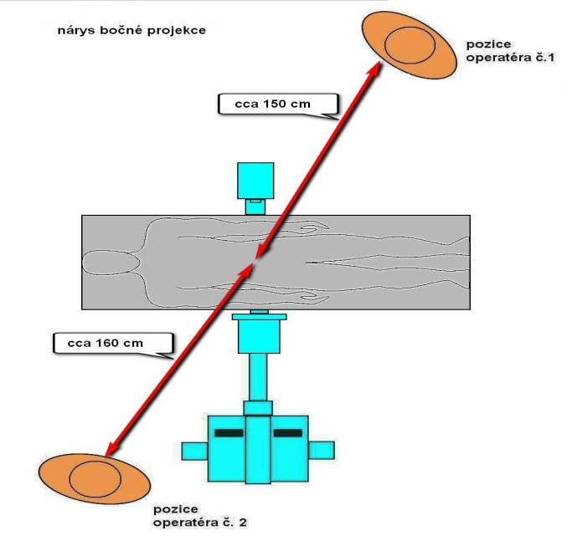
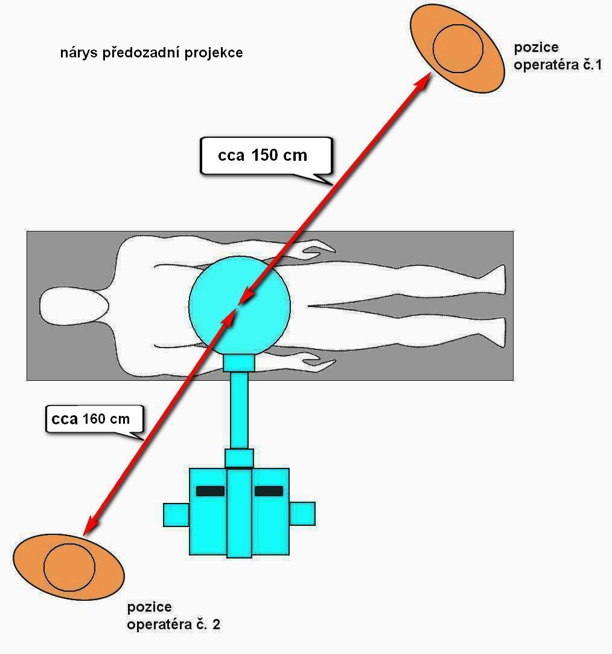
Obr. 9 a 10 (zdroj: foto autora)
Statistika:
Data byla popsána popisnou statistikou (hodnoty radiační zátěže v mSv.cm²).
Průměrné sumační hodnoty radiační expozice u obou skupin pacientů jsme vzájemně statisticky srovnali. Ke statistickému zpracování byl použit software SPSS verze 15 s aplikací statistických testů Shapiro-Wilk, Kruskal-Wallis a Mann-Whitney. Dále těmito statistickými testy byly vyhodnoceny hodnoty dávek rozptýleného záření
Výsledky:
V prezentované studii byl prokázán statisticky významný rozdíl v operační radiační zátěži v neprospěch miniinvazívní transpedikulární fixace - Skupina 2 (ø 6,3 mSv.cm²), ve srovnání s otevřenou technikou transpedikulární fixace – Skupina 1 (ø 3,2 mSv.cm²). Výsledné hodnoty radiační expozice obou operačních technik jsou pro pacienty uvedeny v tabulce 1.
Měřením dávek rozptýleného záření byl potvrzen statisticky významný rozdíl v ozáření operatéra v neprospěch MISS. Tyto hodnoty při otevřené operaci byly o 30% nižší než při operaci miniinvazívní. Naměřené hodnoty dávkového ekvivalentu jsou uvedeny v tabulce č. 2.
U Skupiny 1 byla délka radiační expozice za celou operaci v rozmezí 23 - 57 sekund, u Skupiny 2 v rozmezí 42 - 89 sekund.
Diskuze:
Dávka je definovaná jako poměr střední energie předané ionizujícím zářením látce o dané hmotnosti. Základní jednotkou absorbované dávky je Gray (Gy). Je pojmenovaná po Louisi Haroldu Grayovi. Je to energie 1 Joule absorbovaná v kilogramu látky. Sievert (Sv) je jednotkou ekvivalentní dávky ionizujícího záření, případně dávkového ekvivalentu. Je pojmenována po Rolfu Maxmiliánovi Sievertovi, průkopníkovi radiační ochrany. Dávka 1 Sv jakéhokoli záření má stejné biologické účinky jako dávka 1 Gy rentgenového nebo gama záření. Jednotka vyjadřuje podíl množství absorbované energie v určité hmotnosti a v závislosti na daném druhu ionizujícího záření, tedy energie/hmotnost (J.kg⁻¹). Starší jednotkou ekvivalentní dávky / dávkového ekvivalentu byl Rem, přičemž 1 Rem = 0,01 Sv, neboli 1 mSv = 100 mRem. Vzhledem k charakteru zářiče, ionizujícího záření a biologického materiálu lze v našem případě jednotky radiační dávky mGy a mSv používat ekvivalentně.
Mezinárodně používané limity radiačních dávek (podle NCRP - the National Council on Radiation Protection and Measurements) odpovídají českým normám. Povolená roční dávka pro celé tělo je 50 mSv, pro končetiny 500 mSv, pro kůži 500 mSv, pro oční čočky 150 mSv a pro všechny ostatní orgány 500 mSv. Při respektování těchto norem bylo vykalkulováno roční riziko mortality na následky vzniklých nádorových onemocnění s pravděpodobností 0,0017% a riziko po 25leté expozici ve výši 0,04% ⁷.
MISS technika má ve srovnání s otevřenou technikou jasnou výhodu ve výrazně menší ranné ploše, s tím související zanedbatelné peroperační krevní ztrátě, snadnějším procesem hojení s menším procentem ranných komplikací. S tím zároveň souvisí nižší stupeň a kratší trvání pooperační bolesti. Významným efektem MISS operací je zkrácení délky hospitalizace ^{8,9,10}. Měli jsme případ pacienta, který byl 1. pooperační den na vlastní žádost propuštěn z hospitalizace ve výborném klinickém stavu. Nevýhodou MISS techniky je, že při použití peroperační skiaskopie během perkutánního zavádění šroubů se zvyšuje radiační expozice pacienta i operačního týmu ve srovnání s otevřenou technikou ¹¹. Navíc při zavádění K-drátu může teoreticky dojít i k poranění viscerálních nebo cévních struktur ¹².

V této prezentované studii autoři prokázali statisticky významný rozdíl v operační radiační zátěži v neprospěch MISS oproti otevřené technice. I při tomto statisticky významném rozdílu se jedná o dávky záření u obou operačních technik relativně zanedbatelné a tudíž větší radiační expozice pacienta není faktorem ovlivňujícím indikaci, resp. kontraindikaci miniinvazívní perkutánní transpedikulární fixace. Navíc tato čísla představují jen potenciální stupeň ozáření operovaného pacienta. Jedná se o hodnoty vyjadřující vyzářenou dávku C-ramenem, avšak absorbovaná dávka tělem pacienta, zejména pak jeho jednotlivými orgány, je ve skutečnosti nižší.
V rámci legislativy České republiky žádná právní norma nestanovuje pro pacienta limity radiační expozice při peroperační skiaskopii k jakémukoliv konkrétnímu chirurgickému výkonu. Problematiku používání záření v lékařství řeší Vyhláška 307/2002 Sb. „O radiační ochraně” ve znění vyhlášky 499/2005 Sb ¹³, z níž citujeme:
§60 Odůvodnění lékařského ozáření
odst. 1: Lékařské ozáření jednotlivých osob se odůvodňuje očekávaným individuálním zdravotním prospěchem pacienta.
§ 62 Optimalizace radiační ochrany při lékařském ozáření
odst. 1: Cílem optimalizace je
a) při radiodiagnostickém vyšetření správné použití zobrazovací metody tak, aby dávky ve tkáních byly co nejnižší, aniž by se tím omezilo získání nezbytných radiodiagnostických informací.
Z právní mluvy přeloženo tato vyhláška říká, že pokud to zdravotní stav pacienta vyžaduje a lékař ke svému diagnostickému či terapeutickému postupu ozářit pacienta potřebuje, pak není tento lékař omezen v četnosti použití a ve výši dávek radiačního záření. Lékař musí indikovat toto ozáření pacienta podle postupů lege artis. Každé další nadměrné či nadbytečné vystavení radiaci je kontraindikováno.
V dostupné literatuře se skupiny operatérů podrobily pokusům, kdy se měřily dozimetry míry ozáření rukou a těla během operací (tzv. real-time studie) ^{11,14-17}. Tuohy et al. prokázali během operace celkovou dávku ozáření těla pod ochrannou vestou pod 1 mRem, zevně od vesty 16 mRem a na rukou 6,3 mRem ¹⁷. Singer et al. naměřili na rukou expozici 20 mRem při průměrné délce záření 51 sekund a roční limit by tak byl překročen až po 2500 operacích ¹⁶. Podle literatury zabere zavádění šroubů otevřenou technikou 3,4 - 66 sekund skiaskopie na jeden šroub, tedy během celé jednosegmentové operace 13,6 - 264 sekund ¹⁸⁻²⁰. Perkutánní zavádění šroubů při TLIF operaci technikou „single shot“ (spot fluoroscopy) znamenalo expozici přibližně 100 sekund na celou operaci s průměrnou expozicí 76 mRem pro ruce a 27 mRem pro tělo pod zástěrou. V tomto případě to znamená dávku umožňující 194 stejných expozicí během jednoho roku, aniž by byly překročeny hygienické limity. Jiní autoři udávají během perkutánní kyfoplastiky delší expozice, v délce přibližně 230 sekund ²¹ nebo dokonce 340 sekund ²². V jiné studie radiační expozice chirurga u vertebroplastik (32 operací během 3 měsíců) představovala roční riziko fatálního nádorového onemocnění 0,0025% a roční morbidity bez fatálních následků 0,025%. Průměrná dávka pro celé tělo chirurga při jedné operaci byla v tomto případě 1,44 mSv a pro ruce 2,04 mSv. Dávka pro oční čočky představovala přibližně 8% hodnoty uznané pro indukci katarakty a dávka pro kůži rukou dosáhla 10% limitu ²³.
Tyto hodnoty jsou z pohledu radiační zátěže spondylochirurga v podmínkách našeho způsobu operování irelevantní i vzhledem k používání ochranných pomůcek a zvláště pak důslednému dodržování minimální vzdálenosti personálu jeden a půl metru od zářiče C-ramene při každém snímkování, kde jsou hodnoty radiace velmi nízké. Toto tvrzení můžeme deklarovat opakovaným naměřením nulových hodnot expozičních dávek na našich osobních dozimetrech během pravidelných kontrol a zejména výsledky (tabulka č. 2) měření rozptýleného záření přístrojem STEP OD 01. Z tohoto měření vyplývá, že při dodržení všech zásad radiační ochrany během operační skiaskopie, by jeden operatér mohl provést 4630 operací za jeden rok otevřeným způsobem (17 za jeden den) a 2600 operací za jeden rok miniinvazivně (10 za jeden den), aniž by byly překročeny stanovené limity ozáření radiačních pracovníků kategorie A (20 mSv / rok). Je třeba vzít v úvahu, že změřené dávkové ekvivalenty a vypočtené počty operací vychází z hodnot dávkových ekvivalentů měřených na stínící ochranné zástěře. Podle ekvivalentu tloušťky olověné stínící vrstvy používaných zástěr lze hodnoty dále upravovat (např. 0,5 mm Pb ekvivalentní zástěra snižuje dávkový ekvivalent pod zástěrou osm až desetkrát).
Význam používání ochranných prostředků význam pro ochranu chirurga referovali Synowitz s Kiwitem v případě přímé expozice rukou během operace o 75% menší radiační zátěž při použití ochranných rukavic ²⁴. Choi prokázal, že také pozice C-ramene ovlivní významně dávku radiace. Pokud je zářič na kontralaterální straně chirurga a pod operačním stolem, pak je expozice operatéra potenciálně 2,7-10x nižší než při opačné pozici ²⁵. Použití mini C-ramene ve srovnání s klasickým C-ramenem taktéž sníží radiační expozici.
Cílem snahy operačního týmu tedy je snížit peroperační radiační zátěž pro pacienta i personál. Faktory ovlivňující radiační zátěž lze schematicky rozdělit na neovlivnitelné a ovlivnitelné. Neovlivnitelné faktory vychází ze strany pacienta a jsou dány individualitou jeho tělesné konstituce, operační diagnózou a s tím souvisejícím typem indikované operace a lokalizací operované etáže páteře. Faktory ovlivnitelné jsou dány rozhodnutím lékaře o způsobu operace (při TPF otevřeně nebo MISS technikou) nebo operačním postupem („single shot“ namísto kontinuální skiaskopie, zaměření více pediklů namísto jednoho na jeden snímek). Dalším takovým faktorem je i zkušenost operatéra a spolupráce radiologického asistenta.

Závěr:
- Autoři prokázali statisticky významný rozdíl v operační radiační zátěži v neprospěch miniinvazívní transpedikulární fixace.
- I při tomto rozdílu se jedná o dávky záření naprosto minimální a tudíž větší radiační expozice pacienta není faktorem ovlivňujícím indikaci miniinvazívní perkutánní transpedikulární fixace. Není žádný racionální důvod pro rozhodování se mezi otevřeným a perkutánním výkonem na základě expozice záření.
- Při dodržení veškerých zásad ochrany proti záření - ochranné pomůcky, kvalitně odstíněný skiaskopický přístroj, vyhýbání se poli chodu paprsků při expozici, technika „single shot“, je ozáření operačního týmu zanedbatelné a nepřesáhne hygienické normy ani při velké frekvenci operací.

Tabulka č. 1
Operace | N | minimum | maximum | medián | průměr | směrodatná odchylka
Skupina 1 | 37 | 0,88 | 9,93 | 3,0300 | 3,1954 | 1,81936
Skupina 2 | 36 | 2,20 | 12,00 | 5,9800 | 6,3017 | 2,35088
Legenda k tabulce 1:
Skupina 1 : Otevřená TPF – klasická otevřená transpedikulární fixace
Skupina 2: MISS TPF – minimálně invazivní perkutánní transpedikulární fixace
N – počet pacientů
hodnoty radiační expozice (minimum, maximum, medián, průměr, směrodatná odchylka) jsou uvedeny v jednotkách mSv.cm²

Tabulka č. 2

TAB. 2 MĚŘENÍ DÁVKOVÉHO EKVIVALENTU
otevřená operace: | 12 exp u zesilovače |  | pouze boční projekce zaváděny celkem 4 šrouby
25 exp celkem | 13 exp u rentgenky |  | cca 6 expozic (projekcí) na jeden šroub
dávka na zástěře: | 4,32 µSv |  | plus jedna expozice na zacentrování
miniinvazivní operace: | 13 exp AP |  | AP projekce pro zavedení drátu 4 projekce na každý
 | 19 exp u rentgenky |  | drát, boční projekce 4 projekce na drát; 5 projekcí na
50 exp celkem | 18 exp u zesilovače |  | šroub; jedna AP jedna boční na zacentrování
dávka na zástěře: | 7,69 µSv |  | 1 projekce = 1exp
expoziční hodnoty: | 105 kV | 6,3 mA | průměr zesilovače: 23 cm
Pojízdné C - Rameno Phillips BV 300 |  | provozní režim: 1 puls / s

- Speciální část
  - Cementoplastiky
Do skupiny cementoplastik se řadí perkutánní MISS operace, při nichž se implikuje do obratlového těla či meziobratlové ploténky speciální zpevňující cement k tomu přizpůsobenými kanylami. Mezi cementoplastiky patří vertebroplastika, balónková kyfoplastika se stentem a v poslední době nově diskoplastika. Cement se též používá při augmentaci perkutánní MISS či při OSS transpedikulární fixaci k pevnějšímu uchycení šroubů v obratlech. Veškeré indikace a použití jsou popsány v následujících kapitolách Speciální části této práce.
Složení a vlastnosti cementu.
Na Neurochirurgické klinice v Olomouci používáme cement Vertecem V+. Tento cement je dvousložkový. Po smíchání prášku a tekutiny vznikne bílá hmota charakteru středně viskózní pasty, kterou instrumentářka plní do speciálních injekčních stříkaček a podává operatérovi. Výhodou tohoto cementu je možnost okamžitého použití, to znamená, že jej lze ihned implikovat k speciálními kanylami. „Pracovní čas“ tohoto cementu, neboli doba, po kterou se dá s tímto cementem pracovat, než začne tvrdnout, je výrobcem udávaných 27 minut při pokojové teplotě. Vzhledem k tomu, že teplota na operačním sále je nižší, pracovní čas se prodlužuje. Z naší zkušenosti víme, že při teplotě na operačním sále v rozmezí 18 – 20 stupňů Celsia, začne cement tvrdnout po 35 minutách. Toto je dostatečně dlouhá doba k provedení časově náročnějšího výkonu, jakým je augmentace několika transpedikulárních šroubů spolu s vertebroplastikou zlomeniny obratlového těla. V lidském těle je teplota vyšší, a proto jakmile se cement implikuje do obratle, jeho tvrdnutí se urychlí. Další výhodou tohoto cementu je to, že je rentgenkontrastní.
Složení dvousložkového cementu Vertecem V+:
Tabulka č. 3
Prášek | Tekutina
Polymethyl- methacrylate / acrylate  Zirconium dioxide (40%)  Hydroxyapatite (15%)  Benzoyl peroxide | Methyl methacrylate  N-N dimethyl-p-toluidine  Hydroquinone

Na obrázku č. 11 je zobrazeno plnění speciálních injekčních stříkaček cementem instrumentářkou.
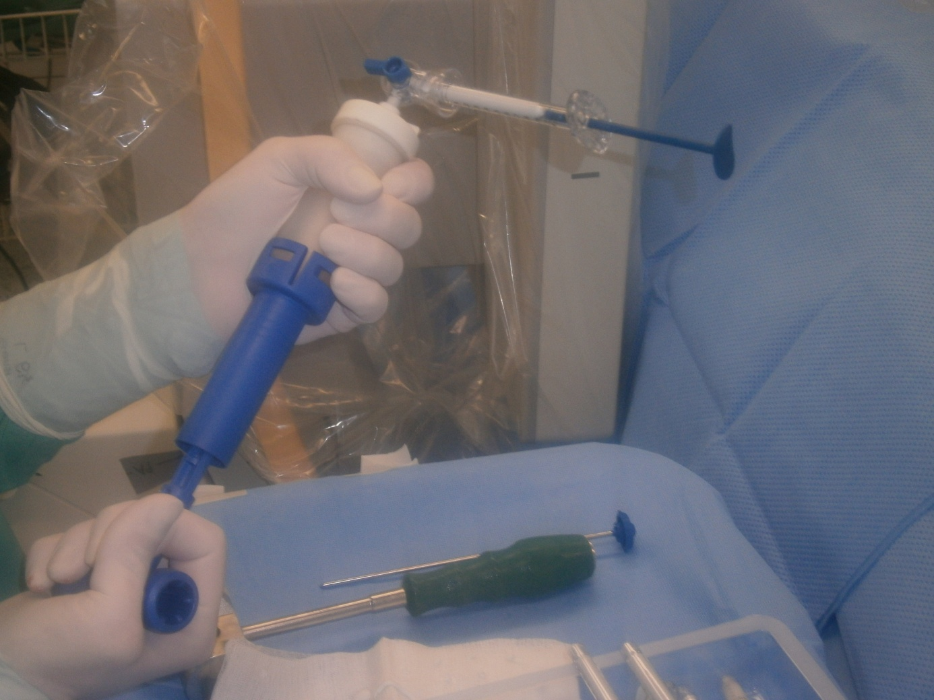 Obr. 11 (zdroj: foto autora)
    - Vertebroplastika
Vertebroplastika (VP) je vyplnění spongiózy obratlového těla cementem, který vzápětí ztvrdne a obratlové tělo tak stabilizuje. Hlavní podstatou a smyslem provádění vertebroplastik je stabilizace a analgetizace.
První vertebroplastiku pro diagnózu hemangiomu obratlového těla provedli ve Francii v roce 1987 Galibert, Deramond, Rosat a kol. akrylovým cementem. Od té doby se tato technika začala rychle šířit v léčbě metastatického postižení obratlů a následně pro diagnózu osteoporotických kompresívních zlomenin obratlových těl. V dnešní době je VP stěžejní technikou, tzv. „gold standard“, pro řešení bolesti u osteoporotických zlomenin páteře.
Indikace VP
Podstatou VP u osteoporotických zlomenin je stabilizace obratlového těla. Cement obratlové tělo zpevní, nedochází tak k mikropohybům a dráždění nervových zakončení. Většina pacientů tak má po vertebroplastice okamžitou úlevu od bolesti. Typickým pacientem je žena vyššího věku s osteoporózou, která utrpí kompresívní zlomeninu obratlového těla i při minimálním působení vnějších sil. Někdy ani anamnesticky nedohledáme trauma páteře. Často stačí prudká flexe trupu, například při kašli, a dojde ke vzniku bolesti páteře, zejména v oblasti thorakolumbálního přechodu. Při radiologickém vyšetření (Rtg,CT,MRI) se zjistí kompresívní zlomenina obratle a zároveň známky řidší kostní struktury charakteristické pro osteoporózu či osteopenii. Denzitometrii k verifikaci osteoporózy není třeba rutinně provádět. Pokud je zlomenina obratlového těla takového typu, že není indikace k urgentní stabilizaci, pak je léčena konzervativně analgetizací a klidem na lůžku do odeznění akutních bolestí. Následuje včasná vertikalizace (prevence trombembolické nemoci a bronchopneumonie) v bederní ortéze či hrudním reklinačním korzetu. Pokud přetrvávají lokální axiální bolesti po dobu 2 – 3 týdnů či dokonce se zvýrazňují, pak je indikována VP. Toto načasování je empiricky ověřený kompromis tak, abychom dali šanci konzervativní terapii, ale zároveň aby dlouho netrpěl pacient, u něhož bolest přetrvává. V akutním stadiu časně poúrazově VP neprovádíme. Jednalo by se pak o paušální výkon u každé osteoporotické zlomeniny obratle. Zaprvé VP jako každý chirurgický výkon je zásahem do organismu, který má své možné komplikace, včetně anesteziologických a „paušalizací“ tohoto výkonu by se riziko vzniku těchto komplikací zvýšilo. Zadruhé nelze opomenout ekonomickou stránku věci, což není jenom cena cementu a aplikačních kanyl, ale i provoz operačního sálu a veškeré náklady na hospitalizaci. Při námi takto stanovených indikačních kritérií provádíme cca 60 – 70 VP za rok. Ve výjimečných případech provádíme vertebroplastiku relativně urgentně, kdy pacient je zařazen k provedení plánovaného výkonu do operačního programu v prvním dnu hned následujícím po urgentním přijetí na neurochirurgickou kliniku po nezbytné předoperační přípravě. Jedná se o případy, kdy je jednoznačně prokázaná čerstvá zlomenina obratlového těla v terénu osteoporózy a bolest je natolik výrazná, že pacientův stav vyžaduje okamžitou hospitalizaci s analgetizací opiáty.
Další diagnostickou skupinou k provedení vertebroplastiky jsou pacienti s nádorovým postižením obratlových těl. Z toho největší podíl jsou pacienti s multietážovým postižením páteře při diagnóze mnohočetného myelomu, u nichž provádíme i několik VP v jedné době. Druhou velkou skupinou jsou pacienti s metastatickým postižením obratlových těl při karcinomu ledviny, prsu či tlustého střeva, kde též často provádíme víceetážové VP. Hlavním smyslem provedení VP u nádorového postižení obratlů je též stabilizace páteře a analgetizace pacienta, ale i zároveň lokální působení cementu na tumorozní tkáň. Cement svým chemickým složením působí cytotoxicky i neurotoxicky. Během svého tvrdnutí působí tepelně na nádorové buňky i na nervová zakončení, dochází k denaturaci proteinů. Svým objemem a tlakem působí na nádorovou tkáň a způsobuje její hypoperfúzi a v ní tlakovou nekrózu. Musíme si však uvědomit, že se nejedná o cílenou onkologickou léčbu, ale pouze o její doplněk, kdy pacientovi především stabilizujeme páteř, zmírníme nesnesitelné bolesti a tím mu částečně byť dočasně zkvalitníme život.
Tabulka č. 4
Indikace VP | Kontraindikace VP
- Bolest při zlomenině obratlového těla refrakterní na konzervativní léčbu  - Progrese komprese obratlového těla na kontrolním Rtg snímku  - Opakované zlomeniny obratlových těl v krátkém časovém intervalu  - Metastatické postižení či mnohočetný myelom obratlových těl | - Bolest nesouvisející místně se zlomeninou  - Infekce  - Neurodeficit z komprese míchy či nervových kořenů  - Všeobecné kontraindikace k chirurgickému výkonu či anestezii (kardiopulmonální dekompenzace,…)  - Nelze skiaskopicky zobrazit struktury obratle

Většina našich indikací vertebroplastik (tabulka č. 4) u osteoporotických zlomenin obratlů, až na výjimečné případy, splňuje celosvětově uznávané doporučené postupy (guidelines). Diagnostickoterapeutický algoritmus zobrazen na obrázku č. 12.
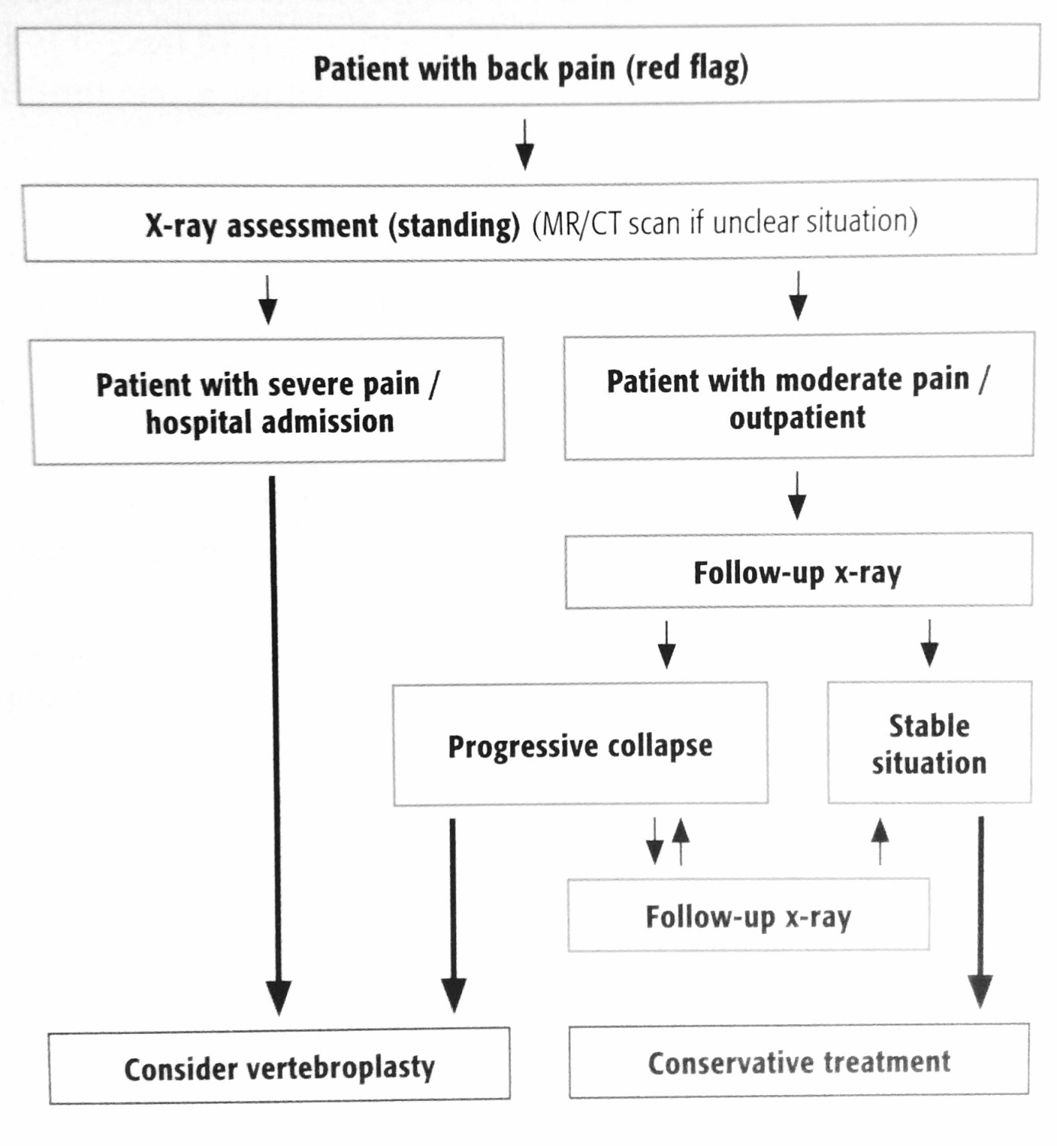 Obr. 12 (zdroj: Hartl,Korge – Minimally Invasive Spine Surgery – Techniques, Evidence, and Controversies)
Diagnostika
Pacient vyhledá lékařskou pomoc pro silné akutní či chronické bolesti thorakolumbální páteře. Ne vždy je v anamnéze úrazový děj, pak se může jednat o první známky nádorového postižení páteře. Někdy si pacient, zejména starší, na úraz nepamatuje, ale jakmile se dozví diagnózu zlomeniny, pak si zpětně vzpomene. Vždy je potřeba objektivizovat příčinu bolesti. Odebrat řádně anamnézu a provést zobrazovací vyšetření páteře. Je hrubou chybou pacientovi vydat analgetika, či recept na ně a poslat ho domů, zejména pokud se jedná o pacienta ve vyšším věku.
Primárním zobrazovacím vyšetřením bývá rentgen páteře ve stoje ve dvou na sebe kolmých projekcích, předozadní (AP) a boční. Pokud anamnéza úrazového děje koreluje s časem vzniku bolestí a jejich lokalizací a pacient je bez neurologického deficitu, pak kvalitní rtg zobrazení je dostačující vyšetření k dalšímu terapeutickému postupu. V dnešní době de facto všechny nemocnice s urgentními příjmy jsou vybaveny CT (výpočetními tomografy) přístroji a lékař prvního kontaktu většinou nechá provést u rentgenem zjištěné zlomeniny i CT vyšetření inkriminované etáže páteře. Největším přínosem tohoto vyšetření je zjištění šíře páteřního kanálu, průběhu lomných linií a z nich stanovení typu zlomeniny. Dále lze z CT snímků (kostní okno) orientačně posoudit stav kostní denzity obratlového těla, což nám pomůže v rozvaze o indikaci VP. Pokud je podezření na nádorové postižení obratle, pak se doplní CT s kontrastní látkou. U mladších jedinců je postupem lege artis u traumatického postižení páteře vyšetření magnetickou rezonancí ke zjištění stavu měkkotkáňových struktur, diskoligamentozního aparátu a nervových struktur. U pacientů ve vyšším věku, kdy úrazový mechanismus nebyl velký, lze předpokládat osteoporózu a nemají neurologický deficit, je ve většině případů MRI vyšetření nadbytečné a není nutné ho rutinně provádět. Je-li však podezření na onkologickou etiologii, pak je MRI vyšetření nutné doplnit u všech pacientů bez rozdílu věku. Zjistí-li se nádorové postižení páteře, jakožto prvotní záchyt onkologické diagnózy, pak je nutné provést komplexní onkoscreening a mezioborová konzultace dle typu nádoru. VP se pak provádí jako paliativní analgetizující a stabilizační výkon u pacienta, který je již v péči onkologů, resp. hematoonkologů, s již řešeným primárním ložiskem.
Operace – perkutánní vertebroplastika
Jak již bylo uvedeno v Obecné části této práce, je vertebroplastika perkutánní MISS výkon, který se provádí v celkové anestezii. Někteří autoři ve svých pracích uvádějí provedení VP v lokální anestezii ²⁶. Myslíme si, že tato operace je v celkové anestezii pro pacienta i operatéra výhodnější. Není nutná compliance pacienta. Operační poloha a na ní navazující biplanární skiaskopické projekce nejsou narušeny nežádoucími pohyby pacienta, které by přicházely v úvahu při lokální anestezii. Většina pacientů preferuje celkovou anestezii i u jiných výkonů, a zejména spousta z nich by špatně psychicky snášela být při vědomí u tak náročného výkonu, kdy operatér proniká „naslepo do páteře, kde je mícha“.
V Obecné části byla popsána pronační operační poloha, biplanární projekce skiaskopem a perkutánní zavádění nástrojů skrze pedikly do obratlových těl.
Perkutánně transpedikulárně se zavedou vertebroplastické kanyly, kterými se implikuje cement Vertecem V+ pod stálou skiaskopickou kontrolou (obrázek č. 13).
Po dostatečném naplnění obratlového těla cementem se výkon ukončí tím, že je vytažena vertebroplastická kanyla a je naložen kožní steh.
Nezodpovězenou zůstává otázka množství implikovaného cementu. Naše zkušenost je taková, že operatér plní obratlové tělo cementem opakovaně po malých 0,5 ml dávkách u bederní páteře a po cca 0,33ml (1ml stříkačka na 3x) u hrudní páteře a po každé dávce provede skiaskopický snímek, který sám intuitivně vyhodnotí. Množství variet zlomenin, stupňů pokročilosti osteoporózy, možností reparace výšky obratlových těl a s tím související objemy kavit k vyplnění cementem je obrovské. V průměru se obratlové tělo vyplní 3 – 6ml cementu. V našem souboru pacientů byly však i případy, kdy stáří zlomeniny a reparační změny ve smyslu sklerotizace byly natolik pokročilé, že provedení VP bylo obtížné a bylo implikováno velmi malé množství cementu do 1 ml. I toto malé množství cementu stačilo ke stabilizaci zlomeniny a pacienti měli pooperační úlevu od bolesti.
Relativně často provádíme víceetážové VP, kdy samotná podstata výkonu je stejná jako u VP jednoho obratle. Musíme však brát v úvahu čas tvrdnutí cementu, proto nejdříve zavádíme vertebroplastické kanyly do všech inkriminovaných obratlů a poté do všech zakanylovaných obratlových těl implikujeme cement (obrázky č. 14, 15, 16).
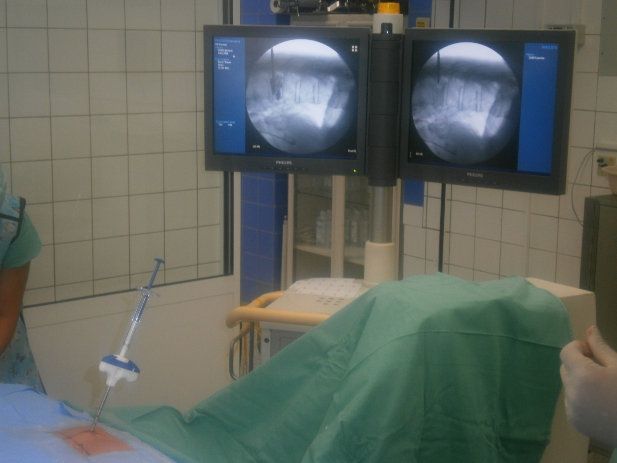
Obr. 13 (zdroj: foto autora)
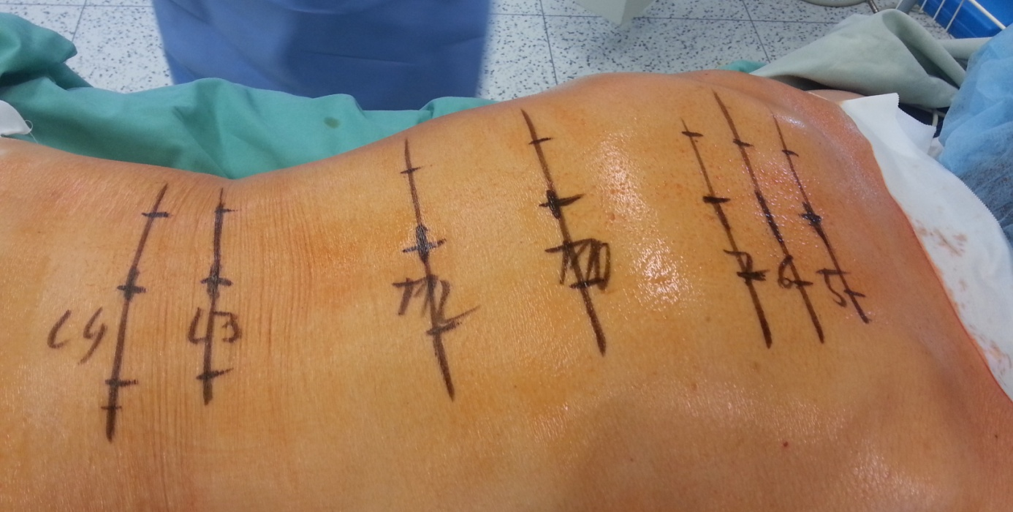
Obr. 14 – plánování perkutánních víceetážových vstupů (zdroj: foto autora)
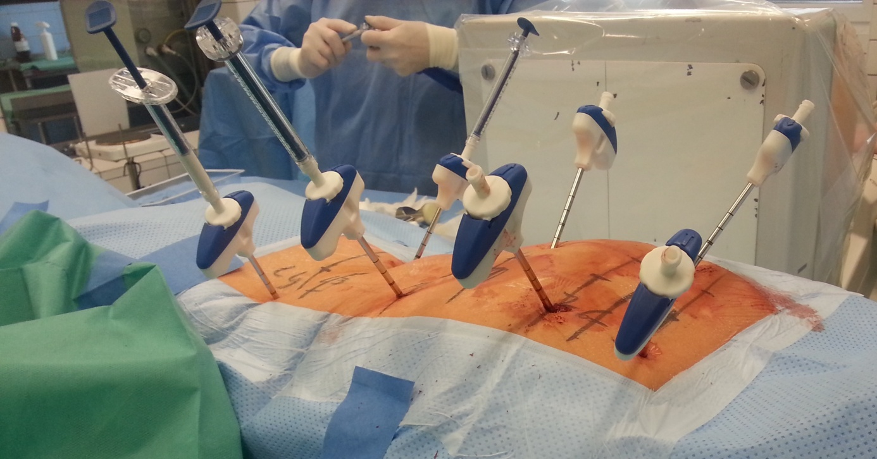
Obr. 15 – implikace cementu (zdroj: foto autora)
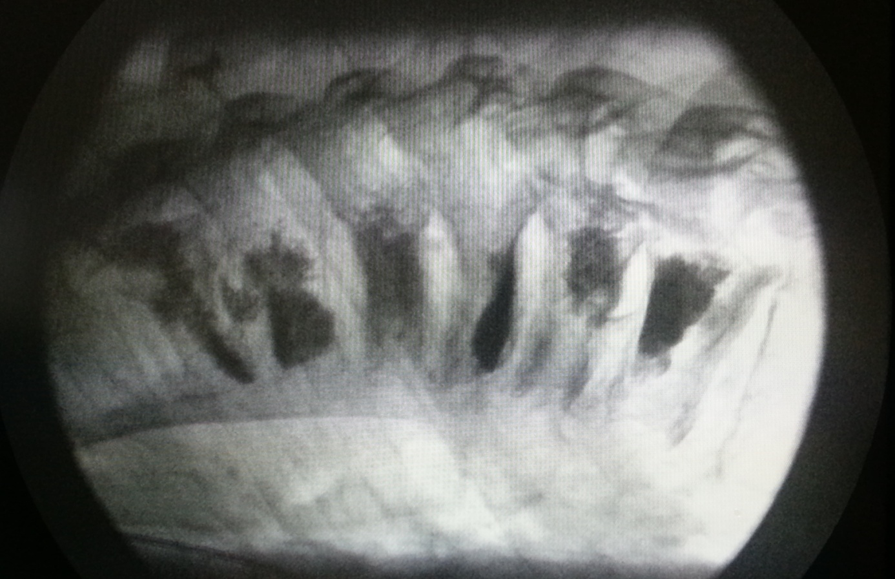
Obr. 16 – peroperační skiaskopie (finální snímek po vytažení VP kanyl) vertebroplastiky Th5,Th6,Th7 a Th10, zároveň zobrazen stav po vertebroplastice Th8 a Th9 v minulosti (zdroj: foto autora)
Komplikace VP
Nejčastější komplikací VP je únik cementu mimo obratlové tělo. Ostatní komplikace publikované ve světové literatuře, jakými jsou například poranění míchy, likvorea, pneumotorax a další ²⁷, jsou spíše důsledkem nezvládnutí operační techniky, než chybou operační techniky samotné. Při důsledném dodržování zásad ověřeného operačního postupu, mezi něž patří předoperační plánování transpedikulární trajektorie, polohování pacienta, důkladné biplanární skiaskopování a cílené zavádění nástrojů transpedikulárně k target pointu (viz Obecná část), k takovým komplikacím vůbec nemůže dojít.
„Únik cementu“ se používá jako terminus technicus a myslí se tím únik cementu mimo obratlové tělo při vertebroplastice nebo balónkové kyfoplastice se stentem. Únik cementu je relativně častou komplikací i v souboru námi provedených vertebroplastik. Cement může uniknout z obratlového těla při porušení kostní celistvosti v místě zlomeniny či pouhé fissury. Vždy je to závislé na objemu implikovaného cementu a tlaku v obratlovém těle. Cement Vertecem V+ je před ztvrdnutím relativně tuhá pasta a je nepravděpodobné, že by volně, působením gravitace, unikl mimo obratlové tělo. Obávaný respekt budí porušení kostní celistvosti zadní části obratlového těla neboli zlomeniny středního sloupce, kdy může dojít k úniku cementu do páteřního kanálu s možnými nežádoucími důsledky. Proto mnoho spondylochirurgů a autorů publikovaných prací vnímají porušení kostní celistvosti jakožto kontraindikaci VP. Tuto problematiku jsme řešili i na našem pracovišti a vznikla z toho tato práce, jejíž výtažek je zde uveden:
Porucha kostní celistvosti zadní stěny obratlového těla u osteoporotických zlomenin není kontraindikací perkutánní vertebroplastiky.
Úvod: Spousta autorů vědeckých prací na téma vertebroplastiky uvádějí jako kontraindikaci tohoto výkonu poranění či destrukci, tedy poruchu kostní celistvosti, zadní stěny obratlového těla, kdy může během výkonu dojít k nežádoucímu úniku cementu do páteřního kanálu s nebezpečím vzniku jatrogenního neurologického poškození pacienta.
Tato problematika je aktuální v současné době, kdy čím dál tím více pracovišť a spondylochirurgů jeví stále větší zájem o miniinvazivní spondylochirurgii, včetně vertebroplastik.
Cílem naší práce bylo zaprvé vyloučit obecně přijímané pravidlo o kontraindikaci, často spíše alibisticky nazývané relativní kontraindikaci, vertebroplastiky při poranění zadní stěny obratlového těla. Zadruhé, a to především, by tato práce měla být návodem operační techniky pro začátečníky, kteří mají sice zdravý, ale někdy přehnaný, respekt z možného úniku cementu do páteřního kanálu s nechtěnými důsledky pro pacienta. Předmětem této práce je technická stránka vertebroplastik, jakožto operační metody.
Materiál a metodika: Do této retrospektivní studie byli vybráni pacienti, kteří na Neurochirurgické klinice FN a LF UP Olomouc v období od ledna 2009 do července 2013 podstoupili vertebroplastiku pro osteoporotickou zlomeninu nikoli pro onkologické postižení obratle. Zároveň u těchto pacientů, aby mohla být studie vyhodnocena, musela být vždy provedena předoperační a pooperační CT (výpočetní tomografie) zobrazení. Někteří pacienti měli jako vstupní vyšetření MRI (magnetickou rezonanci), kde lze hůře, ne-li vůbec, hodnotit stav kostní celistvosti a proto do studie zahrnuti nebyli. Tak jak narůstala „learning curve“ operatérů a výsledky vertebroplastik byly příznivé, tak postupně pozbývalo smysl pooperační CT vyšetření a jakožto radiačně zatěžující, již nebylo paušálně u všech pacientů prováděno. Jako pooperační kontrola provedené vertebroplastiky byl akceptován poslední skiaskopický snímek v obou na sebe kolmých projekcích (předozadní a boční). Z toho vyplývá, že sledovaná skupina 48 pacientů v této studii je menší než počet všech pacientů v daném období, u nichž byly úspěšně vertebroplastiky provedeny. Pacienti s poúrazově vzniklým neurologickým deficitem byli operováni otevřeně dekompresí páteřního kanálu s možnou augmentovanou stabilizací a do této studie zařazeni nebyli.
V této studii byly vyhodnoceny předoperační CT snímky, na nichž se zjišťovala kostní celistvost zadní stěny daného zlomeného obratle a pooperační CT snímky, kde byl zjišťován únik cementu do páteřního kanálu.
Klinický stav byl hodnocen pouze subjektivním zhodnocením lokální bolesti pacientem na stupnici VAS (Visual Analog Scale 0 – 10 bodů (žádná až nesnesitelná bolest)) předoperačně a při ambulantní kontrole za 6 týdnů od vertebroplastiky. Detailnější vyhodnocení klinického stavu pacientů, natož gendrové, věkové či jiné hodnocení, podstatou práce nebylo.
Operační postup: Všichni pacienti této studie podstoupili operační výkon – vertebroplastiku v celkové anestezii v pronační poloze. Oboustranné provádění vertebroplastiky u jednoho obratle se jeví jako nadbytečné, včetně vyššího rizika možných komplikací. Kanyla je zavedena v místě drobné kožní incize skrze podkoží, fascie, svalstvo a transpedikulárně do obratlového těla přibližně na rozhraní jeho přední a střední třetiny na boční skiaskopické projekci a do středu těla obratle v předozadní projekci. Poté je injektován do těla vertebroplastickou kanylou cement. První dávka injekční stříkačkou je 2ml cementu, neboť cca 1,5ml objemu zabere samotná aplikační kanyla a do obratlového těla se dostane 0,5ml. Dále již postupujeme po dávkách cca 0,5ml (polovina 1ml stříkačky) v etážích L2-5 a po dávkách cca 0,33ml (třetina 1ml stříkačky) v etážích Th-L1, dle přítomnosti míchy. Po každé jednotlivé aplikaci vždy opakovaně provedeme skiaskopické zobrazení. V rámci radiační ochrany nepoužíváme kontinuální skiaskopování, nýbrž pouze jednotlivé snímky tzv. single shot. Pokud se na monitoru skiaskopu zobrazí únik cementu do páteřního kanálu, pak výkon ukončíme. To platí zejména v etážích, kde je přítomna mícha. Pokud se výkon provádí v etážích L2 a kaudálně, pak může operatér zvážit zasunutí vertebroplastické kanyly hlouběji, tj. ventrálněji a pokusit se o pokračování aplikace cementu. Již přítomný cement ve střední a zadní třetině obratlového těla začíná v teplejším prostředí tuhnout a vytváří tak bariéru a nově aplikovaný cement do oblasti přední třetiny těla již nezpůsobí další únik do kanálu. Výkon je ukončen vytažením kanyly a naložením stehu kůže a podkoží v jedné vrstvě. Po vyvedení pacienta z celkové anestezie je ihned provedeno orientační vyšetření hybnosti dolních končetin samotným operatérem.
Výsledky: Kriteria pro zařazení do této studie splnilo 48 pacientů (35 žen a 13 mužů), u nichž byly diagnostikovány zlomeniny celkem 69 obratlových těl. Na předoperačních zobrazeních byl u 50 zlomenin z tohoto souboru zjištěn defekt kostní celistvosti zadní stěny obratlového těla. Na pooperačních CT snímcích byl prokázán únik cementu z obratlového těla do páteřního kanálu ve 26 případech (21 pacientů) při poranění středního sloupce. Pokud se zadní stěna těla zlomeného obratle na předoperačních snímcích jevila jako celistvá, pak k úniku cementu nedošlo. Statisticky lze shrnout, že u 72,5% zlomenin obratlových těl je riziko úniku cementu do páteřního kanálu a u 37,7% vertebroplastik k němu skutečně dojde (tabulka č. 5 a graf č. 1).
celkový počet vertebroplastik | 69 | 100%
defekt středního sloupce | 50 | 72,5%
únik cementu do kanálu | 26 | 37,7%
Tabulka č. 5

Graf č. 1

Hodnocení lokální bolesti páteře předoperačně – průměr VAS 7, po 6 týdnech od vertebroplastiky – průměr VAS 1.
Diskuze: Mnoho autorů v celosvětovém měřítku uvádí tříštivou zlomeninu obratlového těla se zúžením páteřního kanálu, potažmo poranění jeho zadní části (středního sloupce) jako kontraindikaci perkutánní vertebroplastiky. Někteří autoři používají termín relativní kontraindikace. Používají toto sousloví paušálně a to se různými publikacemi šíří dál. Užití tohoto spojení slov relativní a kontraindikace spíše zavání jakousi nejistotou, než jasně danými indikačními kritérii.
Tato problematika zaujala již v roce 2010 taiwanské autory Lia CH., Changa MC, Liua CL, Chena TS ²⁸, kdy retrospektivně vyhodnotili soubor 23 pacientů s tříštivými a 41 pacientů s kompresívními zlomeninami se zúžením páteřního kanálu, u kterých provedli vertebroplastiky. Jejich závěr je velmi podobný našemu. („Osteoporotic burst fracture with asymptomatic spinal canal compromise is not a contraindication for percutaneous vertebroplasty. This procedure is suitable for both osteoporotic burst and compression fracture with careful surgical technique.“)
Osteoporotická zlomenina obratlového těla, ať už kompresívní nebo tříštivá má svou charakteristiku. Kostní struktura je řídká, obratlové tělo má menší pevnost a při jeho kompresi dochází ke zlomenině při působení fyzikálních sil daleko menších. Ve většině případů, ne-li u všech, zůstává zadní podélný vaz neporušen. Ten se pak stává bariérou chránící durální vak s nervovými strukturami před uniklým cementem z obratlového těla do páteřního kanálu. Na všech pooperačních CT v našem souboru byl zobrazen únik cementu subligamentozně.

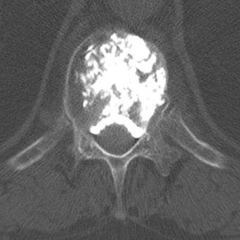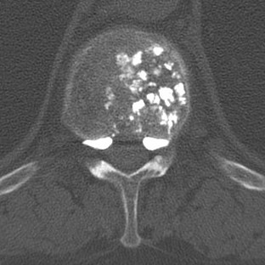
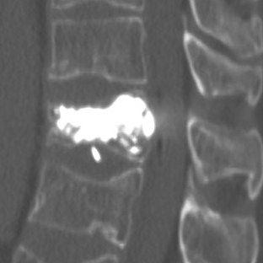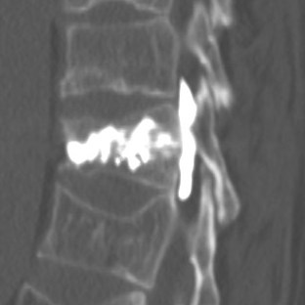
Obrázek č. 17 (a,b,c,d): Únik cementu do páteřního kanálu subligamentózně, laterálně až do intervertebrálních foramin. Mícha není komprimována.
Někteří autoři uvádějí jako „case reporty“ epidurální, ba dokonce intradurální únik cementu ²⁹. Při dobře zvládnuté technice perkutánního transpedikulárního zavedení kanyly do obratlového těla si lze jen těžko domyslet komunikaci do intradurálního prostoru. Únik cementu do kanálu lze spolehlivě sledovat peroperační skiaskopií, má svůj charakteristický obraz, kdy se cement rozlévá pod zadní podélný vaz. Nikdy jsme se nesetkali s tím, že by se cement tlačil přímo proti durálnímu vaku a při tak malém množství cementu, které implikujeme mezi jednotlivými single shot skiaskopiemi, že by výrazně zúžil páteřní kanál.
Je-li na vstupním CT (nebo MRI) vyšetření výrazné zúžení páteřního kanálu, například retropulsí fragmentu, kterou by vertebroplastika mohla ještě zvýraznit, pak v takovém případě indikujeme otevřenou dekompresi kanálu. Takovýto případ nebyl do studie zahrnut.
Skupina pacientů prezentovaného souboru, u nichž byl na pooperačních CT snímcích verifikován únik cementu do páteřního kanálu při žádném pooperačním jatrogenním neurologickém deficitu, jasně prokázal, že porušení kostní celistvosti zadní stěny obratlového těla není kontraindikací perkutánní vertebroplastiky. Pokud bychom při indikaci vertebroplastiky brali v úvahu jako kritérium kontraindikace poranění středního sloupce, pak procento pacientů indikovaných k vertebroplastice by bylo nízké a sama vertebroplastika by byla dána pouze pro relativně malou skupinu pacientů. Velká část nemocných by byla odkázána na dlouhodobé užívání analgetik či dokonce upoutána dlouhodobě na lůžko se všemi možnými důsledky, jakými jsou trombembolická nemoc či bronchopneumonie.
Pokud je operační technika VP zkušeným operatérem dobře osvojena („learning curve“), pak je samotná VP bezpečným, jednoduchým a hlavně krátkodobým operačním výkonem, což je výhodou právě u pacientů ve vyšším věku s častým výskytem komorbidit. Pacienti jsou spokojeni s okamžitým efektem pooperačního odeznění či zmírnění bolesti. Jsou vertikalizováni a začínají intenzivně rehabilitovat první pooperační den. Většina pacientů je druhý pooperační den již plně soběstačná a je propuštěna z hospitalizace do domácí péče.

    - Balónková kyfoplastika se stentem
Balónková kyfoplastika se stentem (BKS) je vylepšený způsob vertebroplastiky po stránce technické. Jedná se spíše o technický pokrok ve vývoji a výrobě aplikačních kanyl a nástrojů k implikaci vertebroplastického cementu do obratle, přičemž změna operační techniky je minimální a indikační kritéria jsou naopak zúžena.
BKS je perkutánní MISS operační technika, která vychází z vertebroplastiky. BKS, na rozdíl od VP, ze své podstaty vyžaduje provádění oboustranné, tj. perkutánně skrze pravý i levý pedikl konkrétního obratle. Perkutánně transpedikulárně pod skiaskopickou kontrolou je zaveden Jamshidi troakar do obratlového těla. Vnitřní bodec troakaru je následně vytažen a skrze zevní kanylu troakaru je zaveden speciální dutý katetr, který má na svém „obratlovém“ konci dilatační balónek, na němž je kovový stent a který byl předem naplněn roztokem. Tento roztok má funkci hydromechanické kapaliny, která je v běžných pozemských podmínkách nestlačitelná, a proto ideálně přenáší tlak z vnějšího extrakorporálního prostředí do vnitřku obratlového těla. Svým složením se jedná o fyziologický nebo Ringerův roztok pro případ, kdy by došlo k selhání systému, a kapalina by přišla do kontaktu s tkání pacienta. Speciální balónkový katetr se svým extrakorporálním koncem napojí na manuálně ovládaný píst s tlakoměrem, též naplněný stejným roztokem. Totéž se provede druhostranně. Nezáleží na pořadí transpedikulárního zavádění kanyl, zda nejdříve do pravého nebo levého pediklu, avšak insuflace balónků roztokem se již provádí koordinovaně souběžně oboustranně, kdy jeden píst ovládá operatér a druhým pístem manipuluje jeho asistent za neustálé kontroly tlaku kapaliny a zároveň skiaskopické kontroly polohy a rozepnutí stentů balónky. Insuflační tlak měřený tlakoměry se pohybuje v rozmezí 12 – 26 atm (1atm = 100kPa). Balónek se stentem se začne dilatovat při tlaku 12 atmosfér a maximální doporučený tlak vyvinutý pístem a přenesený do balónku je 26 atmosfér. Tímto mechanismem dochází k zvětšení výšky komprimovaného obratlového těla. Na průběžných peroperačních skiaskopických snímcích lze sledovat rozevírání obratlového těla a zároveň napřimování páteřní osy, která byla v důsledku kompresivní zlomeniny zakřivena do kyfózy. Pro tento mechanismus je v názvu této operační techniky slovo kyfoplastika. Pokud operatér dle skiaskopického zobrazení uzná kyfoplastiku za dostatečnou, pak se insuflace ukončí. Vypustí se roztok z balónkových katetrů, balónky se smrští a katetry se z obratlových těl vytáhnou. Oba stenty zůstávají rozepnuty v prostoru obratlového těla, vytvářejí tak preformované dutiny. Po vytažení katetrů se do zevních kanyl Jamshidi troakarů zasunou plnící vertebroplastické kanyly, kterými se do stenty preformovaných dutin implikuje cement. Množství cementu musí být takové, aby náležitě vyplnil stenty a dostal se i do okolní kostní tkáně. Výkon je ukončen vytažením všech kanyl a naložením stehů na drobné incize oboustranně.
Na neurochirurgické klinice používáme k BKS systém VBS (Vertebral Body Stenting) od DePuySynthes, Johnson&Johnson companies, USA. Stenty jsou slitinou kobaltu, chrómu, wolframu a niklu (CoCrWNi). Cement je Vertecem V+, jehož složení je v kapitole Vertebroplastik této práce.
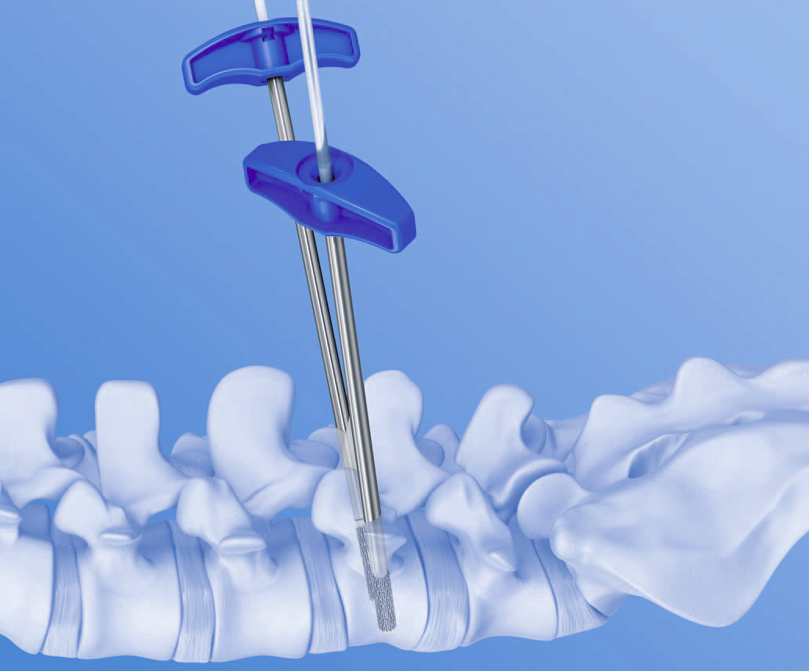
Obr. 18 (zdroj: DePuySynthes, Johnson&Johnson, USA)
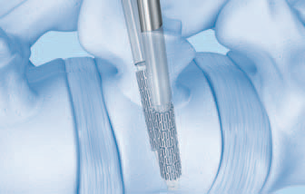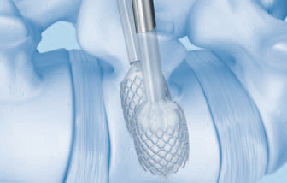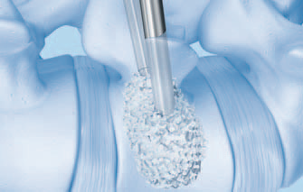
Obr. 19 – zavedení balónkových katetrů, rozepětí balónků se stenty, implikace cementu (zdroj: DePuySynthes, Johnson&Johnson, USA)

Indikace BKS
Indikace BKS je výrazně užší než spektrum indikací VP. BKS se vůbec neprovádějí u onkologického postižení páteře. K provedení BKS jsou indikovány osteoporotické zlomeniny obratlových těl pouze takového charakteru, u kterých je žádoucí a zároveň proveditelné kromě zpevnění i znovuobnovení výšky obratlového těla („height restoration“). Když bereme v úvahu veškeré typy zlomenin, průběhy lomných linií a dislokace kostních fragmentů s ohledem na časový faktor, dobu kdy pacient poprvé vyhledá lékaře pro bolesti zad, tak se indikační spektrum BKS výrazně zúžuje. K ideálnímu provedení BKS je potřeba splnění několika podmínek. Všechny vycházejí z technických možností a podstaty BKS, kdy je potřeba perkutánně transpedikulárně zavést ideálně souměrně dvě kanyly s balónkovými katetry do obratlového těla. To znamená, že připadá v úvahu kompresívní (typ A1) nikoliv tříštivá (typ A2,A3) zlomenina, kdy výška těla je snížena maximálně na 1/3 původní výšky tak, aby bylo možné zavést balónkové katetry. Zároveň musí být splněna podmínka neporušenosti obou krycích destiček, kraniální i kaudální a přilehlých meziobratlových plotének, aby při insuflaci balónků došlo k ideálnímu přenosu hydromechanické síly a kyfoplastika, reparace páteřní osy, se zdařila. Dále musí být správné načasování výkonu od úrazu, aby hojivé procesy ještě umožnily pohyb, expanzi, v obratlovém těle. Tato indikační kritéria značně omezují operační techniku BKS v její aplikaci. Připočteme-li ekonomické faktory, kdy cena BKS vůči VP je téměř dvojnásobná, pak je zřejmě nepravděpodobné výrazné rozšíření provádění BKS v každodenní klinické praxi. Hlavním smyslem BKS, proč byla vynalezena, je „height restoration“. To lze relativně dobře provést i pouhou vertebroplastikou. Implikace cementu do obratlového těla, který splňuje indikační kritéria pro BKS, vede též k „height restoration“. Ono už i samotné napolohování pacienta do pronační polohy může vést k napřímení osy páteře a VP pak jen pasivně vyplní kavitu v rozevření původně klínovité deformity zlomeného obratle. Tímto chci říct, že zkušený operatér dokáže ve spoustě případů realizovat vertebroplastikou možnosti BKS. Poměr cena / benefit operace vychází jasně v neprospěch BKS.
„Last but not least“ je porovnání technických složitostí obou instrumentárií, BKS oproti VP. Nechci na tomto místě nikterak kritizovat technickou zručnost operačního týmu, chci jen podotknout, že technickým myšlením obdaření instrumentářka a asistent operatéra jsou velkým přínosem a urychlením BKS. VP je metodou volby v situacích, kdy je mimořádně třeba provést relativně neodkladnou stabilizaci osteoporotické zlomeniny provizorně složeným operačním týmem, např. v době dovolených, prázdnin či prodloužených víkendů.

    - Perkutánní diskoplastika – experimentální práce
Úvod
Stárnutí populace s sebou přináší vyšší incidenci pacientů postižených degenerativním onemocněním bederní páteře, včetně postižení meziobratlových plotének. Ke klinickým projevům diskopatie patří axiální bolesti páteře s různě vyjádřenými iritacemi do dolních končetin, zejména pseudoradikulárního charakteru. Při vyčerpání všech možností konzervativní terapie přichází v úvahu terapie chirurgická. Standardní chirurgickou léčebnou metodou při postižení meziobratlové ploténky je její náhrada pomocí kostního štěpu nebo komerčně dodávaných implantátů, eventuálně s doplněním stabilizačního výkonu na páteři. Tyto operační zákroky s sebou ale přináší řadu rizik, a to zejména u starších polymorbidních pacientů. Při porovnání pouhé dekompresivní operace s fúzí dvou a více segmentů bederní páteře dochází ke zvýšení život ohrožujících komplikací z 2,3% na 5,6%. Při volbě operačního přístupu proto vždy musíme zvážit benefity, ale i možná rizika ^{32,33}. Alternativním řešením, které nám může rozšířit naše chirurgické možnosti, je perkutánní cementová diskoplastika (PCD) jakožto „stand-alone intervertebral spacer“. Jedná se o miniinvazivní šetrnou operační techniku, kterou jako první uvedl do praxe Varga et al. v roce 2015 ³⁹.
Cílem této práce bylo posoudit analgetický efekt a výsledný funkční stav u pacientů s degenerativním postižením meziobratlové ploténky bederní páteře léčených perkutánní cementovou diskoplastikou.

Materiál a metodika
Tato prospektivní studie byla zahájena 1. 4. 2015, a byli do ní zařazeni pacienti operovaní perkutánní cementovou diskoplastikou pro degenerativní postižení meziobratlové ploténky bederní páteře na Neurochirurgické klinice FN a LF UP v Olomouci.
Všichni pacienti před operací podstoupili klinické a neurologické vyšetření. Pomocí Visual Analogue Scale (VAS) byl hodnocen stupeň axiální bolesti v rozmezí 0 – 10 bodů a pomocí dotazníku Oswestry Disability Index (ODI) autoři sledovali funkční stav pacienta, vyjádřený v rozmezí 0 - 100 bodů. Doplněno bylo vyšetření magnetickou rezonancí (MRI) bederní páteře. Cílem bylo potvrdit přítomnost diskopatie. V případě kontraindikací MRI vyšetření jsme vystačili s vyšetřením počítačovou tomografií (CT) bederní páteře, kde jsme cíleně pátrali po vakuových fenoménech meziobratlové ploténky jako nepřímého projevu diskopatie. Z důvodu posouzení osy páteře a případných známek významnější páteřní nestability, zejména spondylolistézy, byly provedeny skiagrafické snímky (RTG) lumbosakrální páteře ve statické předozadní a bočné projekci a v dynamické bočné projekci. Indikací k operaci byly axiální bolesti bederní páteře, iritace do dolních končetin bez jasného diskoradikulárního konfliktu a přítomnost diskopatie potvrzená zobrazovacím vyšetřením. Samozřejmostí bylo důkladné poučení pacientů o alternativách terapie a případných rizicích.
Pacienti byli operování v celkové anestezii v pronační poloze. Za průběžné RTG kontroly v bočné a předozadní projekci byl zaveden trokar skrze kůži, podkoží, fascii, sval a pedikl do obratlového těla směrem na kraniální disk. Reálně to znamená, že diskoplastika L4/5 byla provedena skrze pedikl L5 obratle a diskoplastika L5/S1 skrze pedikl S1 segmentu kosti křížové. Po dosažení disku byl vnitřní bodec trokaru vyměněn za plnící kanylu a za skiaskopické kontroly (single shot) byl implikován kostní cement - Vertecem V+ ® (obrázky č. 20,21,22,23). Jakmile operatér zhodnotil dostatečné naplnění disku cementem, plnící kanyla byla vytažena a naložen kožní steh.
Po operaci byli pacienti vertikalizováni následující den, bez nutnosti užívání korzetu a omezení sedu a byli propouštěni do domácí péče. Skiaskopické statické skiagramy bederní páteře byly provedeny po 6 týdnech (obrázek č. 24) a 12 měsících od operace s následnou klinickou kontrolou a zhodnocením VAS a ODI.

Výsledky
Soubor tvořilo 8 pacientů ve věku 40 až 72 let (průměrný věk 53,4 let), z toho byli tři muži a pět žen. Minimální doba sledování byla 12 měsíců.
V tabulce č. 6 je uvedeno rozložení souboru dle pohlaví, věku, etáže operované meziobratlové ploténky, VAS před a po operaci, ODI před a po operaci. Kostním cementem bylo vyplněno 10 meziobratlových plotének. V pěti případech se jednalo o disk L5/S1, ve třech případech L4/5 a ve dvou L2/3. Během operace nebyly zaznamenány jakékoliv komplikace a pacienti po operaci zůstali bez neurologického deficitu. Průměrná hodnota VAS před operací byla 6,3 bodů a po operaci 2,4 bodů. Redukce bolesti byla 61,9%. Průměrná hodnota ODI před operací byla 22,1 bodů a po operaci 13,3 bodů. Míra funkčního zlepšení byla 39,8%.

Tabulka č. 6
Pohlaví | Věk | Etáž | VAS před operací | VAS po operaci | ODI před operací | ODI po operaci
Ž | 71 | L2/3,L4/5 | 6 | 4 | 15 | 13
Ž | 40 | L5/S1 | 8 | 2 | 29 | 13
M | 72 | L2/3 | 7 | 6 | 23 | 15
Ž | 51 | L5/S1 | 7 | 1 | 25 | 12
M | 45 | L5/S1 | 5 | 2 | 17 | 14
M | 41 | L4/5 | 6 | 0 | 28 | 11
Ž | 63 | L5/S1 | 5 | 1 | 23 | 14
Ž | 44 | L4/5, L5/S1 | 6 | 3 | 17 | 14

Diskuze
Akrylový kostní cement (Polymethylmetacrylat, PMMA) byl do lékařské praxe zaveden v roce 1960 a sloužil zejména k artroplastikám ³⁸. První literární zmínky o použití kostního cementu v páteřní chirurgii přináší Galibert a Deramond v roce 1987. Jednalo se o vertebroplastiku (VP) u pacientů léčených pro angiom obratlového těla ³⁴. Indikační spektrum VP se posléze rozšířilo. Nyní nejčastější indikaci VP jsou osteoporotické fraktury thorakolumbální páteře. Vertebroplastika si našla i své místo v terapii osteolytických metastáz, vertebrálních hemangiomů, mnohočetného myelomu nebo solitárního plazmocytomu páteře, aneurysmatické kostní cysty, osteogenesis imperfecta a nebo aseptické nekrózy obratle (Kümmellova choroba) ^{30,35,36}. Kostní cement je využíván i při nutnosti augmentace transpedikulárně zaváděných kanylovaných šroubů.
PMMA je k medicinským účelům dodáván ve dvou složkách: tekuté a práškové. Tekutina se skládá z monomeru metylmetakrylátu, stabilizátoru a aktivátoru polymerace. Prášek obsahuje kopolymer, rentgen-kontrastní aditivum a další polymerizační činidla. Smícháním těchto složek vzniká pasta, která po čase tuhne ³⁰. Polymerizaci doprovází termická reakce, která může být jedním s činitelů analgetického efektu přímým působením na nervové zakončení. Tento názor není ale všeobecně přijímán ³¹. V in vitro studiích byl potvrzen pozitivní efekt při použití kostního cementu na růst kostní tkáně, a vysvětluje se indukcí diferenciace a růstu kostních buněk ⁴⁰.
Varga et al., jako první a doposud jediní, publikovali techniku perkutánní cementové diskoplastiky v terapii degenerativního postižení bederní meziobratlové ploténky. Autoři k aplikaci kostního cementu zaváděli Jamshidiho trokar v posterolaterální trajektorii do meziobratlového těla skrze tzv. „Kambin triangle“ stejně jako při diskografii. Touto metodou ošetřili 47 pacientů, respektive 130 meziobratlových plotének. Následně po operaci udávalo redukci axiálních bolesti bederní páteře 69% a úlevu od iritací do dolních končetin 66% pacientů ³⁹.
Vzhledem k dlouhodobým zkušenostem s perkutánní vertebroplastikou na našem pracovišti jsme se rozhodli tuto novou techniku v modifikované formě (tzv. perkutánní transpedikulární cementová diskoplastika) využít v klinické praxi. Vycházeli jsme z techniky klasické vertebroplastiky, kdy zavádíme plnící kanylu skrze pedikl a do meziobratlové ploténky pronikáme skrze horní krycí desku. Domníváme se, že takto modifikovaná technika přináší řadu výhod, jako jsou menší riziko poranění nervového kořene při punkci disku, nedochází k traumatizaci anulus fibrosus s možnou herniací hmot disku a úniku cementu do páteřního kanálu po vytažení plnící kanyly. Další výhodou je možnost restaurace výšky meziobratlové ploténky v důsledku neporušení celistvosti anulus fibrosus.
Mechanismus analgetického účinku na meziobratlovou ploténku je multifaktoriální. Zaprvé již při samotné implikaci cementu do disku dochází ke kompresi novotvořených cév a nervů v degenerativně změněné meziobratlové ploténce. Zadruhé dochází k termickému poškození těchto nervově-cévních struktur uvolňováním tepla při tvrdnutí cementu. Obojí je příčinou odeznění axiální bolestí páteře, neboť je eliminován generátor bolesti v degenerovaném disku. Zatřetí při implikaci cementu se zvětšuje celkový objem disku, tudíž při neporušeném anulus fibrosus dochází k „height restoration“ meziobratlové ploténky, čímž se rozevřou intervertebrální foramina a uvolní se nervové kořeny v těchto foraminech, což má za následek zmenšení kořenového dráždění, tedy odeznění bolestí iritujících do dolních končetin. Začtvrté po ztvrdnutí cementu je segment stabilní a zapáté snese větší zatížení.
Biomechanické studie potvrzují, že krycí desky meziobratlových plotének jsou nejsilněji vytvořeny v posterolaterální části obratle v blízkosti pediklů, kde působí i největší axiální zatížení ³⁷. Někteří autoři uvádí, že únik většího množství cementu do meziobratlové ploténky při vertebroplastice vede ke změně rozložení mechanické zátěže, a zvyšuje riziko fraktury sousedního obratle ³⁰. V námi sledovaném souboru k této komplikaci nedošlo. Perkutánní cementovou diskoplastiku považujeme za metodou bezpečnou a pro pacienta šetrnou. Veškeré plánování, zaměřování i samotné transpedikulární pronikání do disku je ale náročné na operatérovu prostorovou představivost, a proto doporučujeme začít provádět perkutánní transpedikulární cementovou diskoplastiku až po důkladném osvojení si techniky vertebroplastiky.

Závěr
Perkutánní cementová diskoplastika je alternativní minimálně invazivní operační technika, která řeší chronickou bolest, jejímž generátorem je diskopatie. V porovnání s otevřenými technikami nahrazujícími meziobratlovou ploténku je PCD minimálně zatěžující, jak lokálně pro páteř, tak celkově pro organismus pacienta. Nelze opomenout i ekonomický přínos, kdy se pacient již první pooperační den propouští z hospitalizace a je schopen de facto okamžitého návratu k běžným aktivitám každodenního života. Avšak k hodnocení dlouhodobého efektu PCD je dosavadní série pacientů nedostatečná. Teprve na větší skupině pacientů s delším sledováním bude možné zhodnotit, zda se tato technika stane rutinně využívanou.
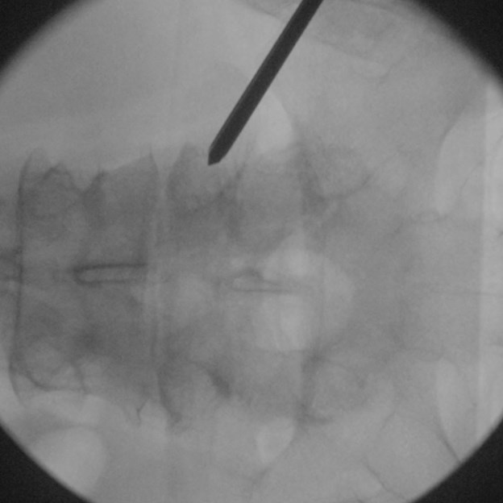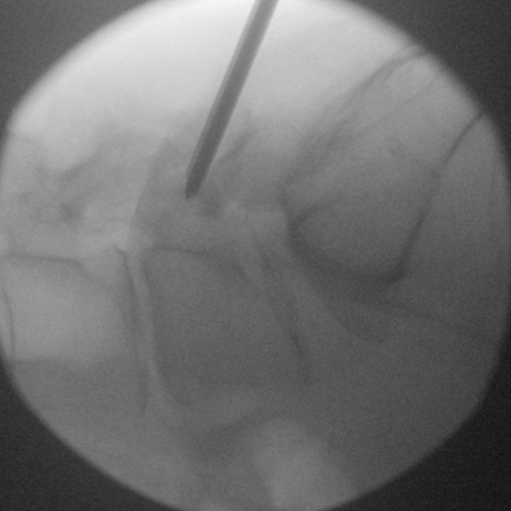
Obr. 20a,b, - dosažení entry pointu pediklu L5dx při PCD L4/5 (zdroj IMPAX FNOL)
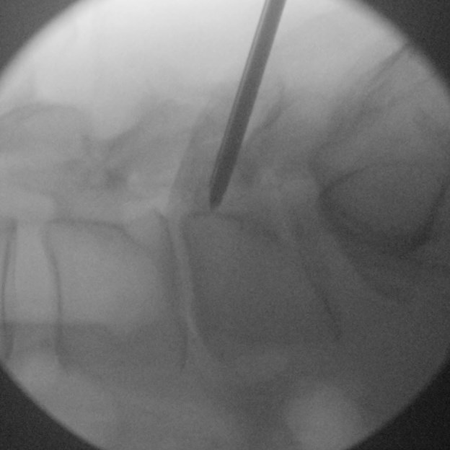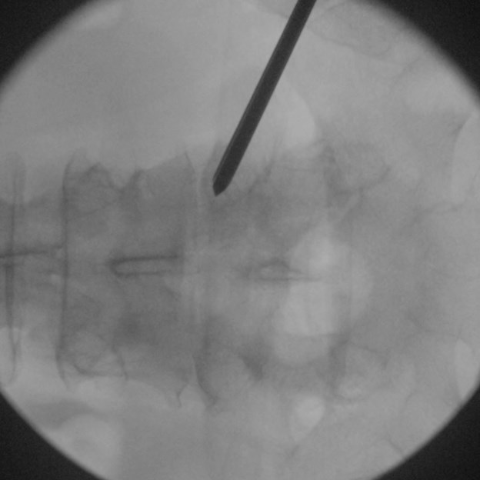
Obr. 21a,b, - dosažení target pointu pediklu L5dx při PCD L4/5 (zdroj IMPAX FNOL)
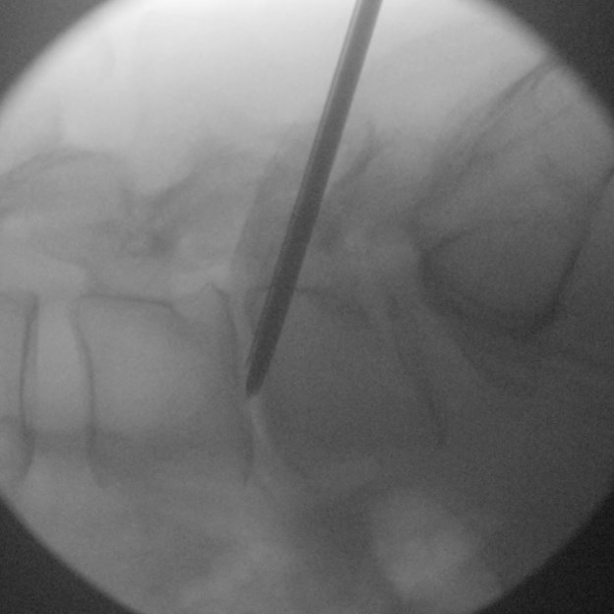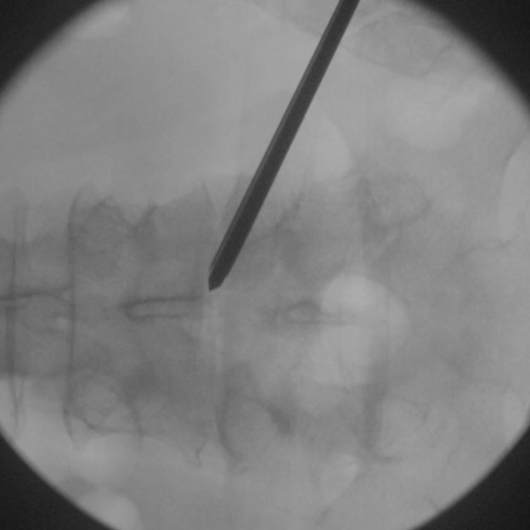
Obr. 22a,b, - dosažení disku L5dx při PCD L4/5 (zdroj IMPAX FNOL)
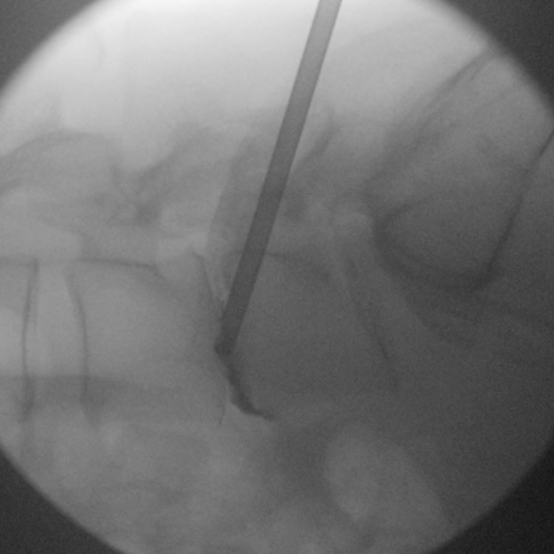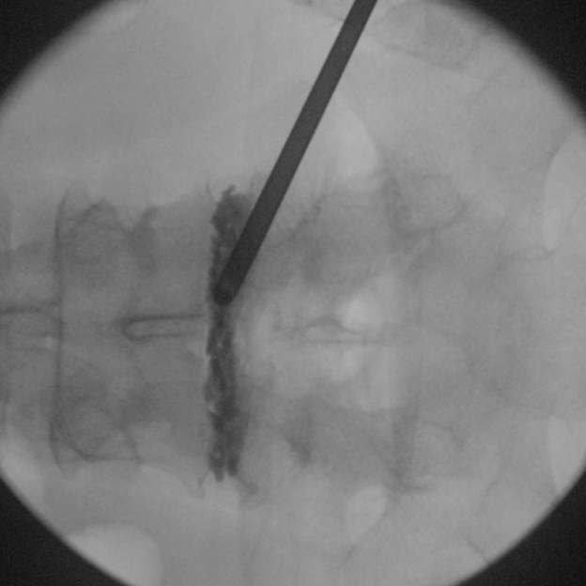
Obr. 23a,b, - vlastní plnění disku cementem vertebroplastickou kanylou při PCD L4/5 (zdroj IMPAX FNOL)
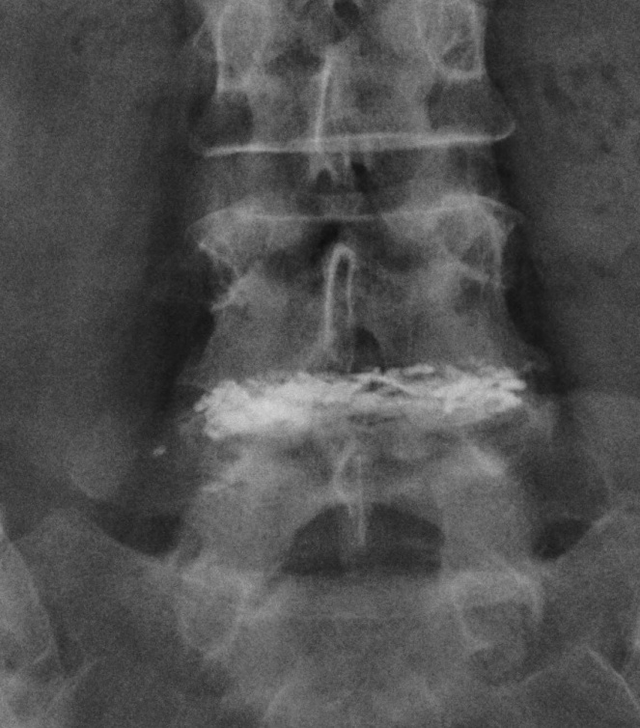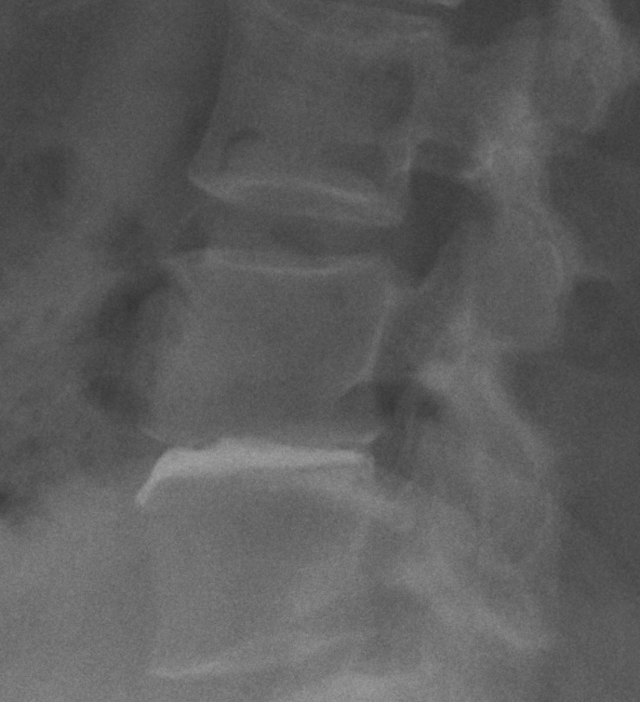
Obr. 24a,b – Rtg kontrola po 6 týdnech od PCD L4/5

    - Perkutánní transpedikulární biopsie obratlového těla
U pacientů, u nichž je indikací VP nádorové postižení páteře, je možno odebrat vertebroplastickou kanylou bioptický vzorek na histologické vyšetření z obratlového těla.
Technika perkutánní transpedikulární biopsie je relativně snadná. Samotnou biopsii obratlového těla provádíme zřídka, většinou biopsie předchází vertebroplastice jako součást jedné MISS operace ⁴¹. Perkutánně transmuskulárně a transpedikulárně je zaveden speciální vertebroplastický Jamshidi troakar, který se skládá z vnitřního bodce, jenž je zasunut do vnějšího dutého pouzdra. Během transpedikulárního zavádění vnitřní bodec proráží kostní tkáň pediklu. Na hranici obratlového těla se vnitřní bodec troakaru vymění za vnitřní dutou kanylu s ostrým koncem a pokračuje se dále v zavádění do hloubky obratlového těla. Pokud je tumor řidší konzistence, pak ho lze snadno aspirovat do vnitřní duté kanyly pomocí podtlaku vytvořeného injekční stříkačkou napojenou na extrakorporální část Jamshidi troakaru. Je-li tumor tuhé až tvrdé konzistence, lze bioptický vzorek získat tak, že troakar zasouváme hlouběji a zároveň ho otáčíme kolem dlouhé osy. Vnitřní kanyla svým ostrým koncem tak vyřízne do sebe vzorek tkáně. Vnější kanyla troakaru se ponechá v obratli. Vnitřní kanyla se vytáhne ven a K-drátem se z ní vytlačí vzorek tkáně do nádobky (misky, lahvičky), což se následně odešle na histologické vyšetření. Po takto provedené biopsii se pokračuje vlastní vertebroplastikou.

  - Perkutánní zadní stabilizace hrudní a bederní páteře
Perkutánní zadní stabilizace neboli transpedikulární fixace (TPF) je minimálně invazivní alternativou otevřené TPF. Podstatou perkutánní TPF, jak již bylo popsáno v Obecné části této práce, je zavádění instrumentaria z drobné kožní incize skrze měkké tkáně v jedné trajektorii do pediklu obratle, tudíž neprovádí se zadní skeletizace páteře tak jako u otevřených TPF. Z toho plyne indikace.
Indikace perkutánní TPF
Perkutánní TPF provádíme u pacientů, u nichž je potřeba stabilizace hrudní nebo bederní páteře a není nutný otevřený přístup do páteřního kanálu. V prvé řadě je rozhodující zda pacient má či nemá neurologický deficit způsobený kompresí nervových struktur a to jak traumaticky časně vzniklý, tak vzniklý postupně degenerativním či onkologickým onemocněním. Pokud je přítomen neurologický deficit v příčinné souvislosti s diagnózou, pak vždy provádíme revizi páteřního kanálu s deliberací nervových struktur v postižené etáži otevřenou operací a zároveň páteř stabilizujeme otevřenou TPF.
U všech pacientů, vyjma „elderly patients“, kde zvažujeme vertebroplastiku pro osteoporotickou zlomeninu, necháváme doplnit vyšetření inkriminovaného úseku páteře magnetickou rezonancí v rámci předoperační diagnostiky.
V souboru námi provedených perkutánních TPF výrazně převažují traumata. Perkutánní TPF provádíme především u zlomenin typu A, pokud není indikace k dekompresi páteřního kanálu pro úrazem vzniklý neurodeficit. Tyto MISS operace indikujeme a realizujeme jako primární a časné výkony tak, aby byla zajištěna stabilizace páteře pro možnost časné vertikalizace pacienta a adekvátní rehabilitace již od prvního pooperačního dne. Pokud je indikací k zadní stabilizaci zlomenina obratlového těla typu A1, bez postižení přilehlých meziobratlových plotének, pak je perkutánní TPF postačující. Jedná-li se o zlomeniny typů A2 a A3, pak v druhé době, po úplné kompenzaci a zotavení pacienta, provádíme z předního přístupu somatektomii postiženého obratlového těla, diskektomie přilehlých často též traumaticky postižených plotének a následnou spondylodézu mezi traumatem neporušenými obratli z důvodu tzv. podpory předního sloupce pro dokonalou stabilitu páteře. Zlomeniny typu B a C k perkutánní TPF neindikujeme. Tyto zlomeniny, u nichž je poraněn i zadní sloupec páteře, řešíme v první době otevřenou zadní stabilizací, kdy po implantaci TPF podpoříme posterolaterální kostní fúzi dekortikací a otevřením spongiózy kostních struktur obratlů (oblouky, příčné výběžky,…) s vložením autoštěpů a zároveň ošetříme poranění ligamentozního aparátu (sutura ligamentum supraspinosum,…). V druhé době pak též řešíme podporu předního sloupce.
U degenerativního postižení páteře provádíme perkutánní TPF jako stabilizační podporu přední náhrady meziobratlové ploténky. Není v podstatě rozhodující, zda se primárně provede minimálně invazivní zadní stabilizace a v druhé době pak ALIF či XLIF nebo v obráceném pořadí, kdy po přední náhradě disku dodatečně stabilizujeme páteř zezadu. Záleží vždy na konkrétní situaci u daného pacienta, na stupni degenerativního procesu jeho meziobratlové ploténky, včetně možné instability daného segmentu páteře. Pokud u pacienta s diskopatií a segmentovou instabilitou dominuje v klinickém obraze radikulopatie na podkladě verifikované komprese nervového kořene, pak indikujeme otevřenou operační techniku s deliberací kořene, následnou stabilizací a pokud to anatomické poměry dovolí, tak i s náhradou meziobratlové ploténky v jedné době ze zadního přístupu (PLIF – posterior lumbar interbody fusion).
Minimálně invazivní operační techniku TLIF (transforaminal lumbar interbody fusion) pro degenerativní diskopatie na Neurochirurgické klinice v Olonouci neprovádíme.
Perkutánní TPF je dále indikovaná jako primární výkon u solitárního neoplasmatického postižení pouze obratlového těla u pacienta bez neurologického deficitu s dostatečnou šíří páteřního kanálu, kdy je v druhé době z předního přístupu radikálně odstraněn tumor, resp. realizována somatektomie se spondylodézou. Minimálně invazivní zadní TPF spolu s implantátem spondylodézy garantují tzv. 360° stabilizaci páteře.
Operace perkutánní TPF
V Obecné části této práce je popsán universální postup perkutánních transpedikulárních výkonů. Plánování trajektorie MISS operace dle CT zobrazení, polohování pacienta i průnik Jamshidi troakaru skrze pedikl do obratlového těla jsou svojí podstatou identické u všech námi prováděných perkutánních transpedikulárních výkonů (obrázky č. 24, 25). U perkutánních TPF jsou délky kožních řezů a protnutí svalové fascie přizpůsobeny velikosti hlavic pedikulárních šroubů s pracovními tubusy či implantačními nástavci („retraction blades“). Na Neurochirurgické klinice v Olomouci máme k dispozici dva typy instrumentárií pro perkutánní TPF. Systém SpiRIT (Spine Rod Insertion Technology) a systém MATRIX, oba od společnosti DePuy Synthes, Johnson&Johnson companies, USA.
Obr. 24 (zdroj: foto autora)
Obr. 25 (zdroj: foto autora)

Po proniknutí Jamshidi troakaru pediklem a dosažení obratlového těla je vnitřní bodec troakaru vytažen, do vnější kanyly je zaveden Kirschnerův drát (dále K-drát) a vzápětí je vnější kanyla Jamshidi troakaru vytažena z obratle tak šetrně, aby K-drát v obratli zůstal. Ten dále slouží jako pracovní vodič. (Obrázky č. 26 a 27)
Obr. 26 – dilatace měkkých tkání a předvrtání kosti obratle (zdroj: foto autora)
Obr. 26 – zavedení pedikulárního šroubu po K-drátu (zdroj: foto autora)
Po K-drátu jsou zavedeny šrouby do obratlů, K- drát je pak vytažen a šrouby jsou pevně fixovány se spojovací tyčí subfasciálně zavedenou (obrázek č. 28). Je-li použito instrumentarium SpiRIT, lze před definitivním dotažením systému ještě provést distrakci či lordotizaci (obrázek č. 29). Výkon je ukončen suturou svalové fascie, podkoží a kůže.
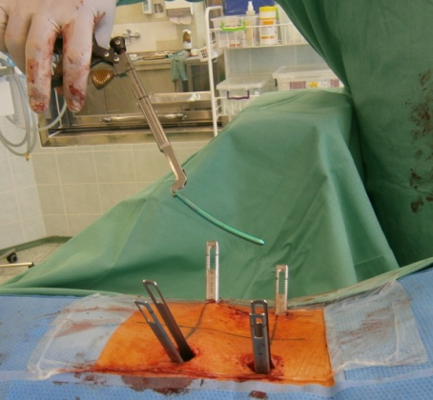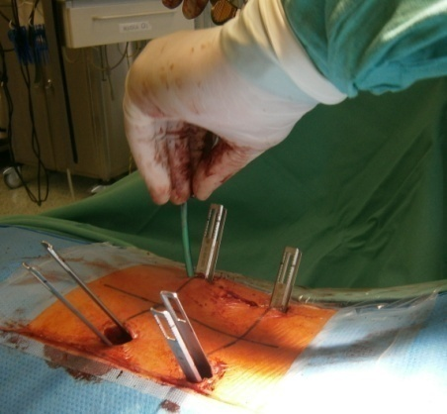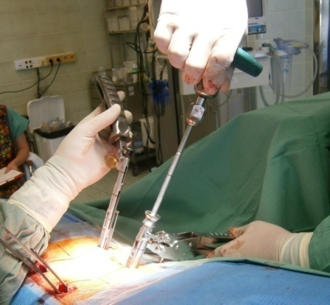
Obr. 28a,b,c – zavedení spojovací tyče systému MATRIX (zdroj: foto autora)
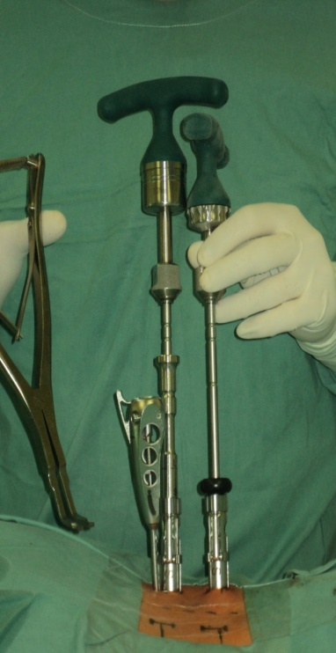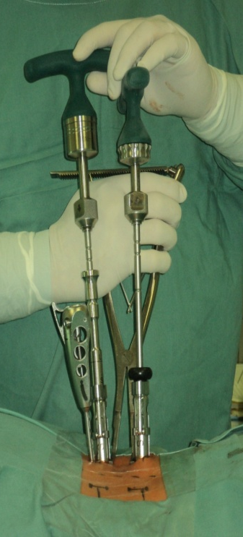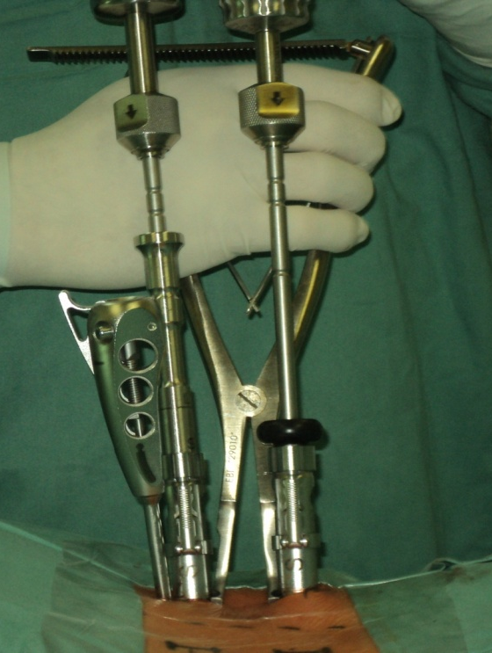
Obr. 29a,b,c – distrakce/lordotizace pákovým mechanismem systémem SpiRIT (foto: zdroj autora)

Perkutánní TPF se zpevněním cementem
Indikací k perkutánní TPF se zpevněním cementem je potřeba stabilizace páteře u pacienta, u něhož je zároveň přítomna osteoporóza či osteopenie, ať už verifikovaná denzitometrií nebo suspektní při nálezu řídké kostní struktury na zobrazovacích vyšetřeních. Tyto výkony se provádějí u starších pacientů pro traumatické, degenerativní i onkologické diagnózy. Nejčastější indikací jsou nestabilní zlomeniny u pacientů ve vyšším věku. U těchto nestabilních osteoporotických zlomenin obratlů provádíme perkutánní augmentovanou TPF a zároveň vertebroplastiku traumatem postiženého obratlového těla. Tyto TPF jsou plně indikovány u typických zlomenin při morbus Bechtěrev neboli spondylosis ancylopoetica, kdy je jednoznačně preferujeme před dlouhými stabilizacemi několika obratlových etáží. U degenerativních onemocnění meziobratlové ploténky provádíme perkutánní TPF se zpevněním cementem jako zadní stabilizační podporu přední náhrady disku při instabilitě, kdy není dostačující „stand-alone“ náhrada disku operací ALIF či XLIF.
Operace perkutánní TPF se zpevněním cementem se provádí obdobně s tím rozdílem, že jsou implantovány speciální šrouby, které mají ve svém dříku otvory pro únik cementu do obratlového těla. Po jejich transpedikulárním zavedení do obratle se na jejich hlavy nasadí adaptér se stříkačkou s cementem a pod skiaskopickou kontrolou se plní skrze tyto šrouby obratlové těla cementem. V této operační době se zároveň může provést vertebroplastika zlomeného obratlového těla (obrázek č. 30). Po dostatečné augmentaci cementem se šrouby fixují ke spojovací tyči subfasciálně zavedené (obrázek č. 31). Výkon se ukončí suturou všech vstupů, včetně drobné incize vertebroplastiky (obrázek č. 32).
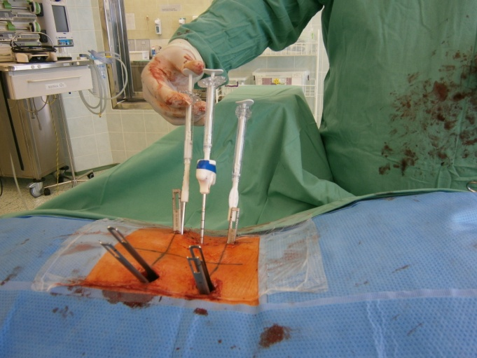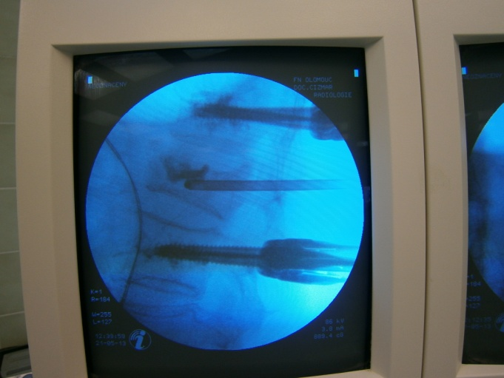
Obr. 30a,b – plnění obratlových těl skrze šrouby a vertebroplastika cementem (zdroj: foto autora)
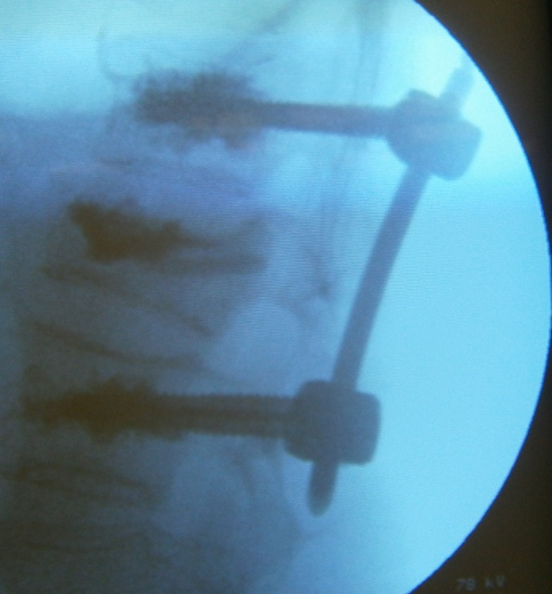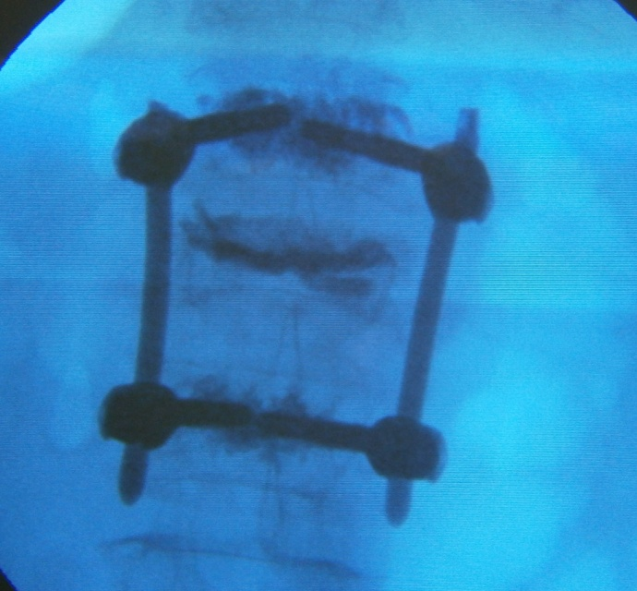
Obr. 31a,b – finální zobrazení skiaskopu augmentované perkutánní TPF s vertebroplastikou pro osteoporotickou zlomeninu obratle L2 (zdroj: foto autora)
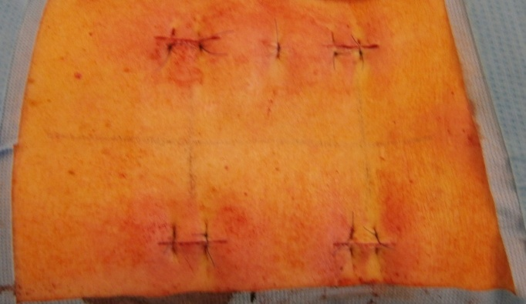 Obr.32 – sutura (zdroj: foto autora)
Vyhodnocení perkutánní TPF
Perkutánní TPF s sebou nese veškeré výhody MISS operací při dodržení správných indikačních kritérií, tak jak již bylo výše v této práci popsáno. Jedná se o minimalizaci operační rány, s tím související nižší (dosud žádný!) výskyt raných komplikací, menší intenzita bolesti, časná vertikalizace a následná rehabilitace, výrazně kratší délka hospitalizace a v neposlední řadě ekonomický přínos. Toto jsou obecné ukazatele výhod všech MISS výkonů. V době zavádění perkutánních TPF do klinické praxe na Neurochirurgické klinice v Olomouci jsme měli největší obavu z komplikace, kterou je malpozice šroubů mimo pedikly obratlů. Důsledně jsme dodržovali doporučené postupy perkutánních transpedikulárních výkonů tak, jak jsou popsány v Obecné části této práce. Po roce a půl od zavedení této operační techniky jsme retrospektivně vyhodnotili pozice pedikulárních šroubů perkutánních TPF. V období od ledna 2010 do července 2011 jsme na naší Neurochirurgické klinice FNOL provedli 65 perkutánních transpedikulárních stabilizací, tj. implantovali jsme 260 jednotlivých šroubů. Ve všech případech jsme použili systém SpiRIT. Kriteria hodnotící přesnost zavedení šroubů do pediklů jsme převzali ze studie publikované Kimem a kol. ⁴². U všech 65 MISS stabilizací bylo provedeno vyhodnocení pozic šroubů na pooperačním CT. Výsledky, prezentované v tabulce (obrázek č. 34), hodnotíme jako velmi příznivé. Z celkového počtu 260 bylo 219 šroubů v ideální pozici v pediklu. Z celkového počtu 65 pacientů musela 1 pacientka podstoupit časnou reoperaci pro kořenové dráždění S1 vpravo (obrázek č. 35). Vyhodnocení malpozic šroubů většího souboru TPF provedených otevřenou operační technikou jsme neprovedli. Pooperační CT ke zjištění polohy pedikulárních šroubů, které by verifikovalo malpozice, po zadních stabilizacích paušálně neprovádíme. S otevřenou technikou TPF máme letité zkušenosti. Pokud pacient nemá pooperačně vzniklý neurologický deficit, pak je pooperační CT kontrola zbytečnou radiační zátěží. Toto je hlavní důvod, proč nemáme kontrolní soubor OSS k MISS výkonům u TPF. Po zvládnutí („learning curve“) operační techniky perkutánní TPF jsme přestali provádět pooperační CT i u těchto výkonů. Časnou pooperační kontrolou správné pozice šroubů jsou dva poslední skiaskopické snímky v předozadní a bočné projekci na konci operace, které se ukládají v digitální formě do sítě IMPAX FN Olomouc.
Obr. 33 (zdroj: autor)
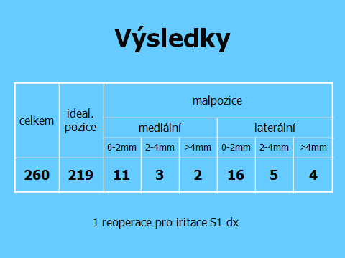
Obr. 34 (zdroj: autor)
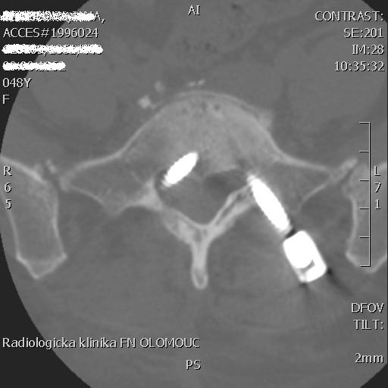 Obr. 35 (zdroj: IMPAX FNOL)

  - Perkutánní interspinozní dynamická stabilizace
Systém dynamické stabilizace páteře je definován jako technika, která změní příznivě pohyb i přenos zátěže v pohybovém segmentu aniž by bylo nezbytné provést fúzi. Každá dynamická stabilizace by tedy měla zachovat pohyb v operovaném segmentu a přitom redukovat zatížení disku a meziobratlových kloubů. Jednou z metod jak toho docílit je implantace „interspinózních rozpěrek“ mezi trnové výběžky bederní páteře (obrázek č. 36). Předpokládá se, že rozpěrky sníží zatížení meziobratlových kloubů tím, že působí jako „shock-absorber“ s přenosem a pohlcením zátěže segmentu implantátem namísto kloubů.
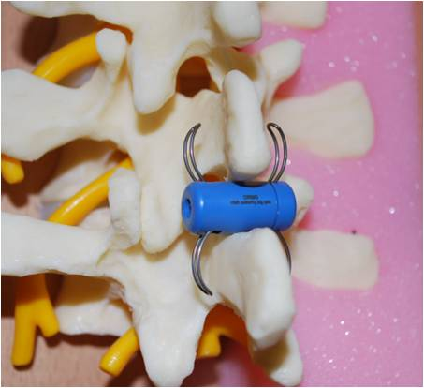
Obr.36 (zdroj: DePuy Synthes J&J)
Dalším efektem těchto implantátů je snížení tlaků působících na disk a krycí desky v operovaném segmentu, zvláště pak v jejich dorzální části. Interspinózní rozpěrky přitom neovlivňují intradiskální tlak nebo rozsah pohybu v sousedních segmentech.
Výhodou interspinózních dynamických systémů je i malá invazivita a bezpečnost implantace, velmi dobrá tolerance organismem a z toho plynoucí minimum pooperačních komplikací.
Indikace
Indikace a kontraindikace jsou shrnuty v tabulce č. 7:
Indikace | Kontraindikace
- Spinální stenóza (centrální, laterální, foraminální)  - Protruze disku  - Synoviální cysta  - Degenerativní spondylolistéza I. stupně (hyperlordotická)  - DDD (Degenerative Disc Diseas)  - Retrolistéza  - Etáže L1-L5 | - Těžká nedynamická stenóza  - Syndrom kaudy, hernie disku  - Stp. laminektomii  - Osteoporóza  - Fraktura obratlového těla nebo proc. spinosus  - Aktivní infekce
Tabulka č. 7
Operační postup
Perkutánní interspinózní stabilizace se provádí v celkové anestezii v pronační poloze. Po napolohování pacienta, zaměření etáže skiaskopicky a nezbytné přípravě operačního pole se z drobné (1 cm) kožní incize na boku pacienta kraniálně nad lopatou pánve zavede pod biplanární skiaskopickou kontrolou K-drát mezi base trnových výběžků v požadované etáži bederní páteře. Po tomto K-drátu se zavádějí postupně dilatátory k přípravě lůžka implantátu. Po jejich vytažení se tubusem zavede implantát, který se svým speciálním mechanismem ukotví ve správné pozici interspinózně. Výkon se ukončí vytažením zaváděcího instrumentaria a naložením adaptačního kožního stehu (obrázky č. 37, 38, 39, 40a,b).
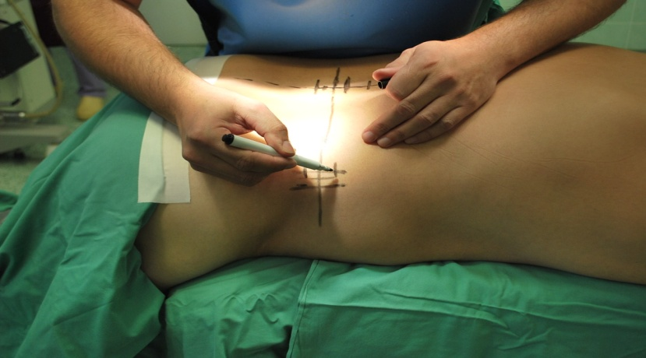 Obr. 37 (zdroj: foto autor)
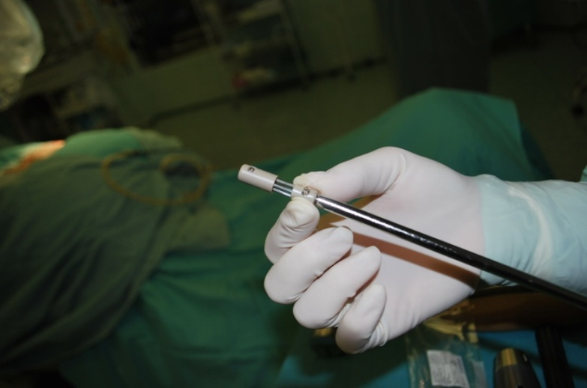 Obr. 38 (zdroj: foto autor)
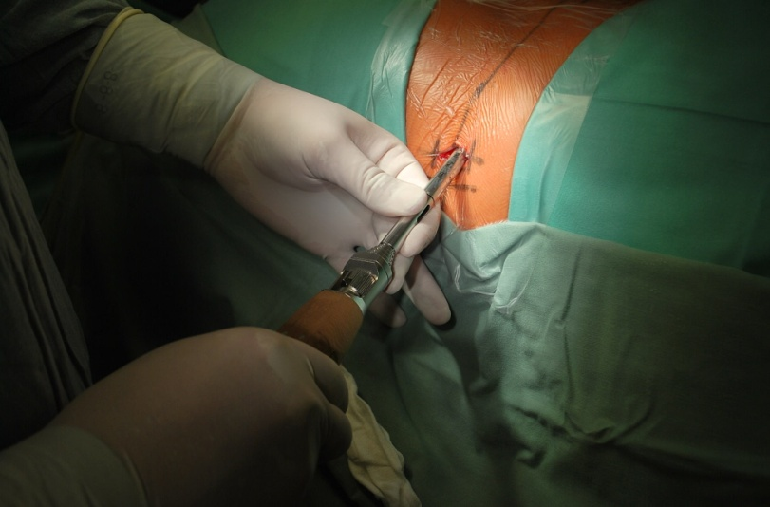 Obr. 39 (zdroj: foto autor)
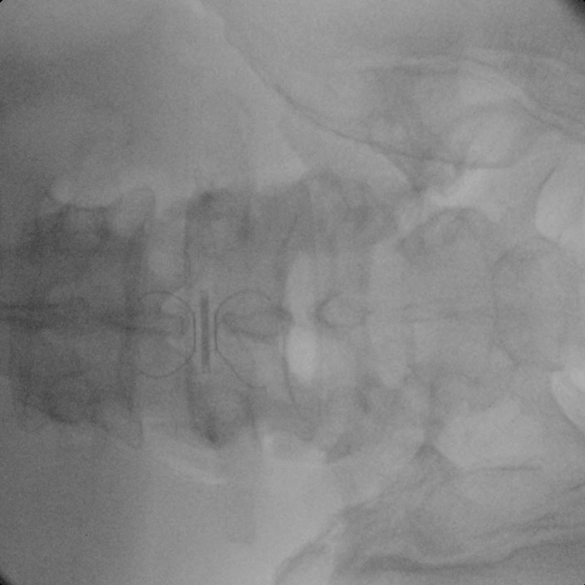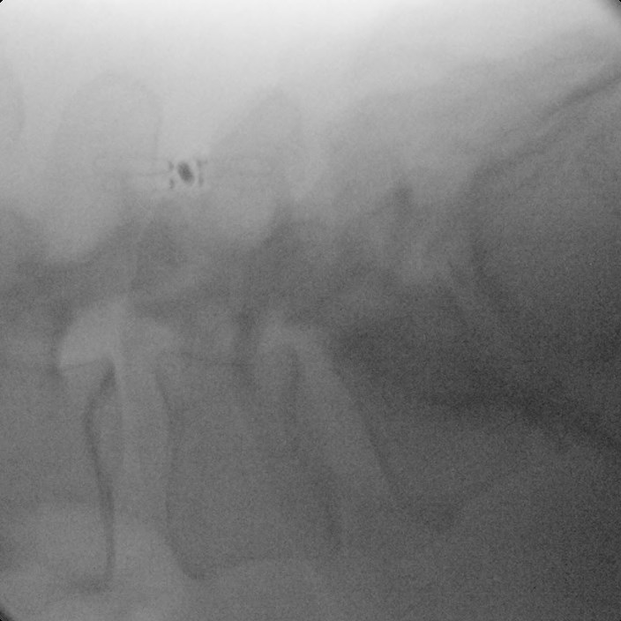
Obr.40a,b (zdroj: foto autor)
Podle biomechanických studií omezí interspinózní implantace rozsah extenze v operovaném segmentu a přitom má minimální efekt na flexi, rotaci a bočný ohyb. Následkem redukce extenze pak u pacientů se stenózou bederní páteře nedochází v takové míře k vyklenutí žlutého vazu směrem do kanálu páteřního a tím ani ke kompresi nervových kořenů. Tento pozitivní mechanismus působení interspinózních rozpěrek je považován za prokázaný. Mobilita segmentu a spondylartróza jsou hlavními etiologickými faktory vzniku juxtafacetární cysty, která je nejčastější indikací námi prováděných perkutánních interspinózních stabilizací. Tato stabilizace segmentu sníží zatížení meziobratlových kloubů a tím umožní resorpci cysty a ústup klinických obtíží pacienta.
Perkutánní miniinvazivní aplikace interspinózní rozpěrky In-Space je šetrnou metodou dynamické stabilizace, která je pacienty velmi dobře tolerována. Jedná se o operační techniku, která svou minimální zátěží pro pacienta patří do spektra „one day surgery“ výkonů.

  - Experimentální mezioborová spolupráce – stabilizace předního pánevního segmentu
V rámci traumacentra FN Olomouc je samozřejmostí, zejména u polytraumatizovaných pacientů, spolupráce neurochirurga, resp. spondylochirurga. Spondylochirurgie je ve FNOL oblastí zájmu neurochirurgické kliniky, která se zabývá kompletní operativou páteře a souvisejících struktur.
Poranění pánevní oblasti, porušení pánevního kruhu a poranění lumbosakrokokcygeální oblasti již při vstupním vyšetření v rámci urgentního příjmu konzultuje sloužící neurochirurg. Kompletní definitivní stabilizace zlomenin pánevního kruhu v převážné většině případů snese odklad do běžné pracovní doby, proto vlastní stabilizační operace provádí již specialista spondylochirurg ve spolupráci s traumatology. Též spinálně erudovaná instrumentářka z neurochirurgické kliniky je součástí operačního týmu.
Spondylochirurg stabilizuje pánev ze zadního přístupu v pronační poloze pacienta, nejčastěji provádí nějakou z variant spinopelvické fixace s využitím páteřního instrumentaria běžně užívaného pro zadní transpedikulární fixace thorakolumbosakrální páteře (různé varianty šroubů a spojovacích tyčí, včetně možností pelvických šroubů).
Na Neurochirurgické klinice FNOL je každoročně prováděno cca 150 zadních stabilizačních výkonů thorakolumbosakrální páteře. K těmto výkonům je k dispozici několik typů instrumentárií různých výrobců. Nejflexibilnějším instrumentačním systémem pro zadní stabilizace páteře a tudíž s nejširším spektrem použití dle diagnóz (degenerativa, tumory, traumata) je instrumentarium Matrix (DePuySynthes, Johnson&Johnson companies, USA). Svými různými typy šroubů a pestrostí implantačních nástrojů umožňuje provádět jak otevřené, tak minimálně invazivní až po perkutánní stabilizace páteře. Nedílnou součástí variability tohoto instrumentaria je možnost užití speciálně perforovaných šroubů a nástavců pro augmentaci kostní trámčiny cementem Vertecem V+ (DePuySynthes, Johnson&Johnson companies, USA) při implantaci stabilizace do osteoporotické kosti obratlů anebo pánve.
Při výše uvedené spolupráci neurochirurgů s traumatology a při bohatých zkušenostech s perkutánní MISS se přímo nabízela myšlenka přední stabilizace pánve minimálně invazivně. Tato myšlenka byla realizována a následně publikována.
Stabilizace předního pánevního segmentu pomocí instrumentaria ©MATRIX Spine System

Úvod :
Vysokoenergetické poranění pánevního kruhu vede k nestabilitě a důsledné obnovení anatomických poměrů a stability je základním předpokladem dobrého funkčního výsledku. Stabilizaci pánve lze rozdělit na stabilizaci předního a zadního segmentu. K stabilizaci zadního segmentu se využívají iliosakrální šrouby, dlahy či jiné dostupné implantáty. Přední segment stabilizujeme standardně otevřenou dlahovou oseosyntézou nebo zevním fixatérém . V současné literatuře se stále častěji objevuje koncept miniinvazivní syntézy v podobě perkutánních ante- či retrográdně zavedených šroubů ^{43,44} nebo různě naformovaných perkutánních dlah či přemosťujících stabilizačních systémů ^{45,46}. Každá metoda má své nevýhody a rizika modelující tak indikační kritéria jejího užití.
Zevní fixatér (ZF) jako konečné řešení stabilizace předního segmentu pánve nejčastěji aplikujeme při otevřených zlomeninách pánve, v přítomnosti epicystostomie, při rozhmoždění a poranění měkkých tkání v okolí symfýzy nebo při mnohočetných tříštivých zlomeninách stydkých kostí. Dlouhodobě zavedený zevní fixatér se potýká s opakovaně diskutovanými komplikacemi ve smyslu „pin track“ infektů a následným uvolněním Schanzových pinů. ⁴⁷ Přední konstrukce často omezuje pacientovu hybnost omezením flexe v kyčli, znemožňuje standardní oblékání, zanechává nevzhledné jizvy a bolestivě dráždí kůži v okolí zavedených pinů. Alternativu k zevnímu fixatéru, která minimalizuje vznik těchto komplikací představuje subkutánní zavedení vnitřního fixatéru ^{45,46}.
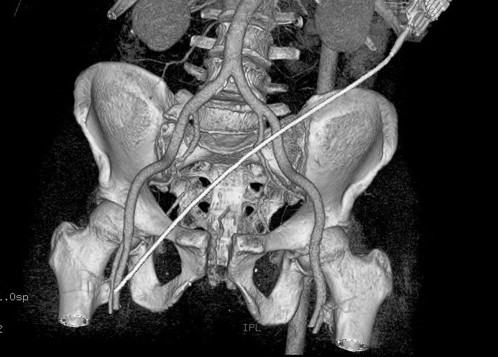
Kazuistika
Na urgentní příjem byl přivezen v těžkém hemoragickém šoku zaintubovaný dvaasedmedesátiletý cyklista sražený autem. Po zajištění vitálních funkcí bylo provedeno celotělové CT a RTG končetin s nálezem sériových zlomeniny žeber a kontuzí plic oboustranně, poraněním pánevního kruhu typu B (symfyzeolýza + zlomenina sakra – 61.B11 dle AO) (obrázek č. 41) s masivním hematomem v oblasti symfýzy, bimalleolární zlomeninou hlezna vlevo. Pro nález aktivního arteriálního krvácení kolem močového měchýře z koncových větví arteria iliaca interna vlevo byla intervenčním radiologem provedena akutní superselektivní embolizace sendvičovou technikou. Zlomenina pánve byla stabilizována dočasně pánevním pásem a zlomenina hlezna fixována sádrovou dlahou. Následně byl pacient předán na lůžko ARO kliniky k intenzivní resuscitační péči. Po oběhové a ventilační stabilizaci a extubaci byl pacient indikován 8. den od úrazu k definitivní stabilizaci pánevního kruhu a bimalleolární zlomeniny.
Obr. 41 (zdroj: IMPAX FNOL)

Habitus pacienta, prosáknutí podkoží, masivní hematom a typ zlomeniny nás vedl k odstoupení od standardní otevřené repozice a stabilizace symfyzeální dlahou. Jako alternativu zevního fixatéru byla zvolena stabilizace předního segmentu miniinvazivním přístupem pomocí instrumentária ©MATRIX Spine System (DePuy Synthes, Johnson&Johnson companies, USA)
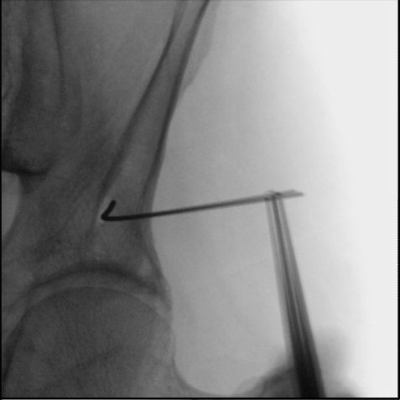
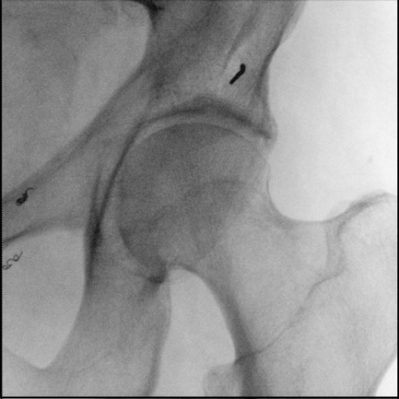
V poloze na zádech s podložením pánevní oblasti bylo proniknuto krátkým řezem k dolní přední pánevní spině. Pod rtg kontrolou byl zacílen vodící K-drát, po němž byl po předvrtání zaveden 6mm šroub změřené délky s polyaxiální hlavicí (obrázky č. 42a,b, 43a). Stejný postup byl použit i na protilehlé straně s následnou tupou tunelizací podkoží spojující obě incize (obrázek č. 43b). Bylo provedeno naměření délky a natvarování spojovací tyče tak, aby neprominovala do kůže a netlačila na břišní svaly. Na stabilní straně pánve byla upnuta, ale neuzamčena polyaxiální hlavice šroubu s tyčí. Po repozici pánevního kruhu provedené tahem končetiny ve vnitřní rotaci pod rtg kontrolou byla spojovací tyč upnuta i na nestabilní levé straně s následným uzamčením obou stran pevným dotažením zamykacích šroubů. Přebytečná délka tyče byla odstřižena (obrázek č. 43c). Následovala sutura dvou cca 3 cm dlouhých ran (obrázek č. 43d).
Obr.42a,b (zdroj: IMPAX FNOL)

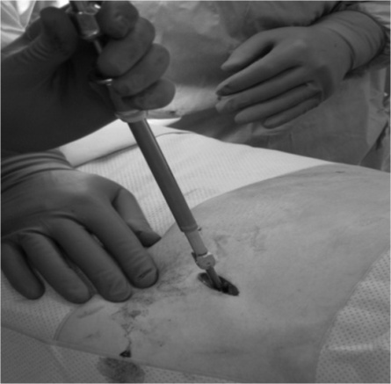
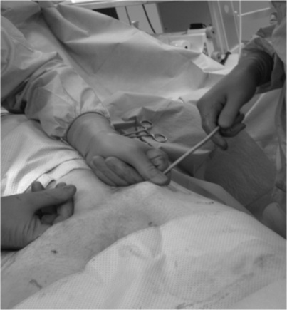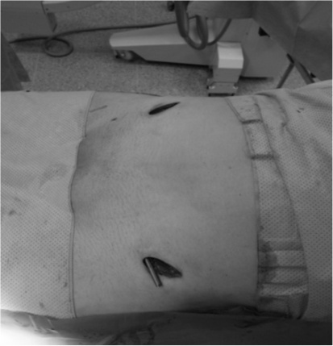
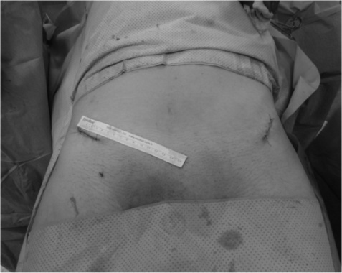
Obr. 43a,b,c,d (zdroj: foto autor)

Na peroperačním i pooperačním rtg je patrné příznivé anatomické postavení v oblasti symfýzy (obrázky č. 44a, b, c). Implantáty nikde neprominují a neomezují pohyb v kyčlích ani trupu při posazování.
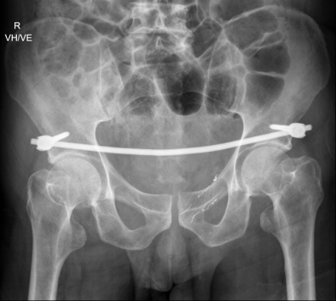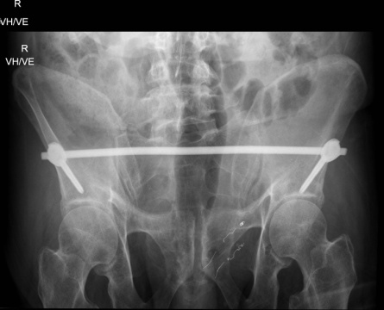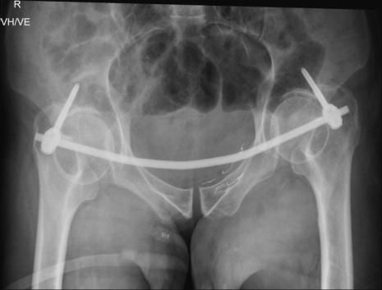
Obr. 44a,b,c (zdroj: IMPAX FNOL)

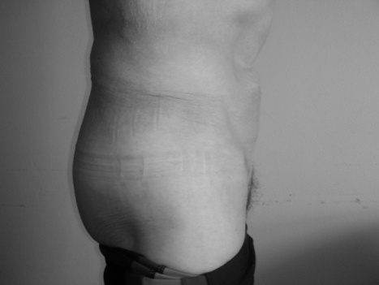
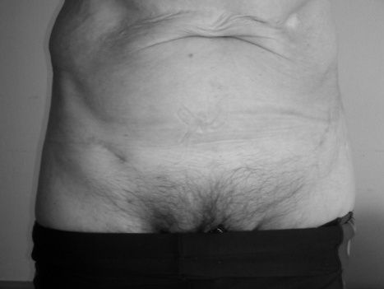
Po stabilizaci pánevního kruhu byla provedena stabilizace tříštivé bimalleolární zlomeniny hlezna doplněná sádrovou fixací. Sedmý pooperační den byl pacient propuštěn do domácího léčení. Pět týdnů od operace započal s vertikalizací a postupnou zátěží LDK. Po dvou měsících byl schopen chůze bez berlí s plným došlapem a normálním stereotypem chůze. 4 měsíce od úrazu je bez bolestí v oblasti pánve, implantáty jej nelimitují. Extrakci kovového materiálu si pacient nepřeje.
Obr.45a,b (zdroj: foto autor)

Diskuze
Metody stabilizace pánevního kruhu prošly v posledních několika desetiletích postupným rozvojem. Špatné výsledky spjaté s konzervativní léčbou, vedly spolu s pochopením mechaniky poranění pánve, rozvojem zobrazovacích metod a propracováním operačního přístupu ke zlepšení funkčních výsledků.
Stabilizace předního pánevního segmentu zvyšuje stabilitu pánve a umožňuje mobilizaci se zachováním repozice. Lze ji provést osamoceně, je-li zadní pánevní segment poraněn pouze částečně, nebo jako podpůrnou techniku zvyšující pevnost po stabilizaci zadního pánevního segmentu při její kompletní nestabilitě.
Zlatým standardem stabilizace předního pánevního segmentu u nestabilních zlomenin pánve typu B bez poranění kůže či alterace měkkých tkání, zvláště pak u prostých symfyzeolýz je otevřená repozice a stabilizace dlahou. Nevýhody této techniky jsou spjaty s otevřeným výkonem a rizikem nálezu radiologických známek selhání pohybujícím se mezi 20-70%. ^{48,49}
Nestabilní či významně dislokované vysoko jdoucí zlomeniny ramének kostí stydkých lze jen omezeně řešit konzervativně vzhledem k vysokému riziku selhání. Kromě některého ze standardních otevřených přístupů, u kterých hrozí riziko poranění NC svazku připadá v úvahu stabilizace ante- či retrográdními pubickými šrouby.
Alternativu k dlahové syntéze vykazující stejnou mechanickou stabilitu při testování na kadverech, představuje aplikace zevního fixatéru ⁴⁸. Mezi hlavní indikace akutní aplikace zevního fixatéru patří zmenšení pánevního objemu a stabilizace pánevního hematomu u hemodynamicky nestabilních pacientů. K nevýhodám s jeho využitím jakožto konečného řešení stabilizace předního pánevního kruhu patří v první řadě infekce v okolí pinů, uvolnění pinů a nelze zanedbat ani kosmetický efekt ^{46,50}.
Vzhledem k poměrně četným komplikacím spjatým se zevním fixatérem ubírala se pozornost odborné veřejnosti k alternativě v duchu principů miniinvazivní osteosyntézy. ^{45,46,51,52} Jde v zásadě o dva postupy, z nichž jeden využívá subkutánně podvlékané naformované LCP dlahy fixované v lopatách kostí kyčelních a symfýze. Výhoda tohoto způsobu tkví v možnosti stabilizace jedné či obou polovin předního segmentu pánve. Naopak není vhodný pro prosté symfyzeolýzy s pevným zadním segmentem, kde se i sami autoři přiklánějí k stabilizaci symfyzeální dlahou, není-li tato kontraindikována ^{51,52}. Druhý způsob využívá polyaxiálních šroubů ze spinálního instrumentária, které fixuje supracetabulárně a pánev stabilizuje podkožně zavedenou natvarovanou tyčí fixovanou k těmto šroubům ^{46,52,53}. U našeho pacienta s alterací perisymfyzeálních měkkých tkání představovala metodu volby stabilizace za použití spinálního instrumentária bez větší invazivity v oblasti symfýzy. Výhody obou zmíněných metod představuje větší mechanická pevnost vzhledem k podkožnímu uložení spojovací tyče a tudíž zkrácení vzdálenosti mezi spojovací tyčí a kostí ve které je zaveden šroub. Navíc zavedení širokých 6 mm šroubů do pevné supraacetabulární kosti nabízí kvalitní repoziční nástroj. U osteoporotických pacientů, kde by docházelo k uvolnění klasických fixačních prvků, lze použít cementovanou verzi šroubů pro augmentaci kostní trámčiny cementem Vertecem V+ (DePuy Synthes, Johnson&Johnson companies, USA).
Další výhody představuje již zmiňovaná miniinvazivita a zanoření stabilizačních komponent pod kůži vedoucí k výraznému snížení vzniku infekčních komplikací, které se ve všech dostupných studiích pohybují kolem 5% ^{45,46}.
Subjektivní vnímání nebylo v žádné práci hodnoceno, ale zajímavý poznatek byl zmíněn v Hiestermannově práci, kde během randomizace pacientů mezi skupiny se zevním fixatérem a perkutánně zavedenou dlahou 8 pacientů z 23 odmítlo zařazení do skupiny se ZF ⁴⁵. Jako odůvodnění se nabízí problémy charakteru omezení hybnosti a sedu, limitace standardního odívání a nutná péče o vstupy pinů.
Jedním z rizik implantace polyaxiálních šroubů je poranění nervus cutaneus femoris lateralis (LCFN – lateral cutaneus femora nerve) stejně jako při zavádění pinů u supraacetabulárního zevního fixatéru ⁵⁴. Gardner a kol. popisuje ve své práci spontánně odeznělou neurapraxii LCFN u 2 z 24 operovaných pacientů ⁴⁶. Kuttner popisuje podobné potíže u 7 pacientů z 22 (36.8%) ⁴², a Vaidya taktéž u 2 pacientů z 22 ⁵³. Všechny potíže spontánně odezněly v průběhu několika týdnů.
Nevýhodu oproti ZF, který lze odstranit v ambulantním režimu představuje nutnost další celkové anestézie při odstraňování implantátu. Odstranění je doporučováno 6 měsíců od primárního výkonu po zhojení poranění předního pánevního segmentu. Avšak i dlouhodobé ponechání nemusí znamenat významnější omezení, zvláště u pyknických pacientů s bohatým podkožním tukem ⁴⁶.
Hlavní limitací standardizace této metody představuje cena, která je několikanásobně vyšší než cena opakovatelně použitelného zevního fixatéru.
Navzdory uvedeným nevýhodám a rizikům představuje použití subkutánně zavedeného vnitřního fixatéru další z dobře využitelných možností stabilizace předního pánevního kruhu.

- Závěr
Tato práce splnila svůj cíl. Na Neurochirurgické klinice v Olomouci byly do každodenní praxe zavedeny minimálně invazivní operace páteře. V současné době (v době psaní této práce) operujeme cca 150 – 200 MISS operací ročně. Osvojili jsme si operační techniku a vytříbili indikace pacientů k MISS výkonům. Většinu MISS operačních technik jsme oproti všeobecně doporučovaným postupům zjednodušili tak, že ona „learning curve“ již není tak strmá, jak se zprvu zdála. Nyní jsme schopni edukovat v oblasti MISS v relativně krátké době další kolegy lékaře, kteří si námi doporučenou techniku velice rychle osvojí. Dále jsme zredukovali téměř všechna instrumentária od různých výrobců natolik, že i začínající instrumentářky se rychle zapracují a tyto výkony si oblíbí. Sladili jsme MISS operace se skiaskopováním a díky tomu i méně zkušený radiologický asistent nám poskytne dokonalý servis i v době pohotovostních služeb.
Do naší každodenní MISS praxe jsme zavedli i několik inovací, díky nimž se indikační spektrum MISS rozšířilo. Dle dostupných celosvětových informačních zdrojů jsme zřejmě první pracoviště na světě, které provedlo perkutánní transpedikulární cementoplastiku bederní meziobratlové ploténky.
Tato práce zahájila novou kapitolu historie Neurochirurgické kliniky v Olomouci, éru minimálně invazivní spondylochirurgie.

Literatura
- Cawley DT, Alexander M, Morris S. Multifidus innervation and muscle assessment post-spinal surgery. Eur Spine J. 2014;23(2):320-7.

2. Arts MP, Nieborg A, Brand R, Peul WC. Serum creatine phosphokinase as an indicator of muscle injury after various spinal and nonspinal surgical procedures. J Neurosurg Spine. 2007;7(3):282-6.

3. Fan SW, Hu ZJ, Fang XQ, Zhao FD, Huang Y, Yu HJ. Comparison of paraspinal muscle injury in one-level lumbar posterior inter-body fusion: modified minimally invasive and traditional open approaches. Orthop Surg. 2010;2(3):194-200.

4. Mastrangelo G, Fedeli U, Fadda E, Giovanazzi A, Scoizzato L, Saia B. Increased cancer risk among surgeons in an orthopaedic hospital. Occup Med. 2005;55(6):498– 500.
5. Hrabálek L. Komplexní léčba symptomatických obratlových hemangiomů. Acta Chir Orthop Traum Cech. 2010;77(2):149– 153.
6. Hrabálek L, Rešková I, Bučil J, Vaverka M, Houdek M. Použití titanových a PEEKových implantátů při ALIF stand- alone u degenerativního onemocnění lumbosakrální páteře – prospektivní studie. Cesk Slov Neurol N. 2009;72/ 105(1):38– 44.
7. International Commission on Radiological Protection: Development of the draft 2005 Recommendations of the International Commission on Radiological Protection. Ann ICRP. 2004;34:1– 44.
8. Hrabálek L, Bučil J, Vaverka M, Houdek M. Poraněný thorakolumbální disk – indikace k náhradě předním přístupem podle magnetické rezonance. Cesk Slov Neurol N. 2010;73/ 106(3):238– 244.
9. Park Y, Ha JW. Comparison of one- level posterior lumbar interbody fusion performed with a minimally invasive approach or a traditional open approach. Spine. 2007;32(5):537– 543.
10. Scheufler KM, Dohmen H, Vougioukas VI. Percutaneous transforaminal lumbar interbody fusion for the treatment of degenerative lumbar instability. Neurosurgery 2007;60(4 Suppl 2):203– 212.
11. Bindal RK, Glaze S, Ognoskie M, Tunner V, Malone R, Ghosh S et al. Surgeon and patient radiation exposure in minimally invasive transforaminal lumbar interbody fusion. J Neurosurg Spine 2008;9(6):570– 573.
12. Heini P, Schöll E, Wyler D, Eggli S. Fatal cardiac tamponade associated with posterior spinal instrumentation. A case report. Spine 1998; 23(20):2226– 2230.
13. Vyhláška 307/ 2002 Sb. Státního úřadu pro jadernou bezpečnost ze dne 13. června 2002 O radiační ochraně. Změna: 499/ 2005 Sb.
14. Rampersaud YR, Foley KT, Shen AC, Williams S, Solomito M. Radiation exposure to the spine surgeon during fluoroscopically assisted pedicle screw insertion. Spine 2000;25(20):2637– 2645.
15. Shoaib A, Rethnam U, Bansal R, De A, Makwana N. A comparison of radiation exposure with the conventional versus mini C- arm in orthopedic extremity surgery. Foot Ankle Int 2008;29:58– 61.
16. Singer G. Radiation exposure to the hands from mini C- arm fluoroscopy. J Hand Surg Am 2005;30(4):795– 797.
17. Tuohy CJ, Weikert DR, Watson JT, Lee DH. Hand and body radiation exposure with the use of mini C- arm fluoroscopy. J Hand Surg Am 2011;36(4):632– 638.
18. Perisinakis K, Theocharopoulos N, Damilakis J, Katonis P, Papadokostakis G, Hadjipavlou A et al. Estimation of patient dose and associated radiogenic risks from fluoroscopically guided pedicle screw insertion. Spine 2004;29(14):1555– 1560.
19. Sagi HC, Manos R, Benz R, Ordway NR, Connolly PJ. Electromagnetic field-based image- guided spine surgery, part one; results of a cadaveric study evaluating lumbar pedicle screw placement. Spine 2003;28(17):2013– 2018.
20. Slomczykowski M, Roberto M, Schneeberger P, Ozdoba C, Vock P. Radiation dose for pedicle screw insertion. Fluoroscopic method versus computer- assisted surgery. Spine 1999;24(10):975– 982.
21. Boszczyk BM, Bierschneider M, Panzer S, Panzer W, Harstall R, Schmid K et al. Fluoroscopic radiation exposure of the kyphoplasty patient. Eur Spine J 2006;15(3):347– 355.
22. Mroz TE, Yamashita T, Davros WJ, Lieberman IH. Radiation exposure to the surgeon and the patient during kyphoplasty. J Spinal Disord Tech 2008;21(2):96–100.
23. Harstall R, Heini PF, Mini RL, Orler R. Radiation exposure to the surgeon during fluoroscopically assisted percutaneous vertebroplasty. Spine 2005;30(16):1893– 1898.
24. Synowitz M, Kiwit J. Surgeon’s radiation exposure during percutaneous vertebroplasty. J Neurosurg Spine 2006; 4(2):106– 109.
25. Choi HC. Fluoroscopic radiation exposure during percutaneous kyphoplasty. J Korean Neurosurg Soc 2011;49:37– 42.

26. Cagli S, Isik HS, Zılelı M. Vertebroplasty and kyphoplasty under local anesthesia: review of 91 patients. Turk Neurosurg. 2010;20(4):464-9.

27. Al-Nakshabandi NA. Percutaneous vertebroplasty complications. Ann Saudi Med. 2011;31(3):294-7.

28. Li CH, Chang MC, Liu CL, Chen TS. Osteoporotic burst fracture with spinal canal compromise treated with percutaneous vertebroplasty. Clin Neurol Neurosurg. 2010;112(8):678-81.

29. Teng MM, Cheng H, Ho DM, Chang CY. Intraspinal leakage of bone cement after vertebroplasty: a report of 3 cases. AJNR Am J Neuroradiol. 2006;27(1):224-9.

30. Barsa P. Vertebroplastika – možnost léčby strukturálně narušených obratlů. Cesk Slov Neurol N 2012;108(1):8-17.

31. Belkoff SM, Molloy S. Temperature measurement during polymerization of polymethylmethacrylate cement used for vertebroplasty. Spine 2003;28(14):1555-1559.

32. Cloyd JM, Acosta FL Jr, Ames CP. Complications and outcomes of lumbar spine surgery in elderly people: a review of the literature. J Am Geriatr Soc 2008;56(7):1318-1327.

33. Deyo RA, Mirza SK, Martin BI, Kreuter W, Goodman DC, Jarvik JG. Trends, major medical complications, and charges associated with surgery for lumbar spinal stenosis in
older adults. JAMA 2010;303(13):1259-1265.

34. Galibert P, Deramond H, Rosat P, Le Gars D. Preliminary note on the treatment of vertebral angioma by percutaneous acrylic vertebroplasty. Neurochirurgie 1987;33(2):166-168.

35. Hrabálek L. Komplexní léčba symptomatických obratlových hemangiomů. Acta Chir Orthop Traumatol Cech 2010 ;77(2):149-153.

36. Hrabálek L, Wanek T, Minařík J, Bačovský J, Ščudla V, Vaverka M. Algoritmus operací mnohočetného myelomu a solitárního plazmocytomu páteře. Cesk Slov Neurol N 2015; 111(1): 64-71.

37. Hou Y, Luo Z. A study on the structural properties of the lumbar endplate: histological structure, effect of bone density, and spinal level. Spine 2009;34(12):427-433

38. Charnley J. Anchorage of the femoral head prosthesis to the shaft of the femur. J Bone Joint Surg Br 1960;42-B:28-30.
39. Varga PP, Jakab G, Bors IB, Lazary A, Szövérfi Z. Experiences with PMMA cement as a stand-alone intervertebral spacer. Percutaneous cement discoplasty in the case of vacuum phenomenon within lumbar intervertebral discs. Orthopade 2015;44(2):124-131.
40. Verrier S, Hughes L, Alves A, Peroglio M, Alini M, Boger A. Evaluation of the in vitro cell-material interactions and in vivo osteo-integration of a spinal acrylic bone cement. Euro Spine J 2012;21(Suppl 6):800-809.
42. Kim YJ, Lenke LG, Bridwell KH, Cho YS, Riew KD. Free hand pedicle screw placement in the thoracic spine: is it safe? Spine. 2004;29:333–342.
43. Taller S, Lukáš R, Srám J. Single cannulated screws for stabilisation of pelvic ring and acetabular fractures. Acta chirurgiae orthopaedicae et traumatologiae Cechoslovaca. 2011;78(6),568–577.

44. Frank M, Dedek T, Trlioca J, Folvarský J. Percutaneous fixation of
anterior column acetabular fractures-first experience. Acta chirurgiae orthopaedicae et traumatologiae Cechoslovaca. 2010;77(2),99–104.

45. Hiesterman N, Timothy G, Hill GW, Cole PA. Surgical technique: a percutaneous method of subcutaneous fixation for the anterior pelvic ring: the pelvic bridge. Clinical orthopaedics and related research. 2012;470(8),2116–2123.

46. Gardner MJ, Mehta S, Mirza A, Ricci WM. Anterior pelvic reduction and fixation using a subcutaneous internal fixator. Journal of orthopaedic trauma. 2012;26(5),314–321.

47. Mason WTM, Khan SN, James CL, Chesser TJS, WARD AJ. Complications of temporary and definitive external fixation of pelvic ring injuries. Injury. 2005;36(5),599–604.

48. Sagi HC, Papp S. Comparative Radiographic and Clinical Outcome of Two-Hole and Multi-Hole Symphyseal Plating: Journal of Orthopaedic Trauma. 2008;22(6),373–378

49. Collinge C, Archdeacon MT, Dulaney-Cripe E, Moed BR. Radiographic changes of implant failure after plating for pubic symphysis diastasis: an underappreciated reality? Clinical orthopaedics and related research. 2012;470(8),2148–2153.

50. Kellam JF. The role of external fixation in pelvic disruptions. Clinical orthopaedics and related research. 1989;(241), 66–82.

51. Cole AP, Gaiger EM, Anavian J, Thuan V.LY, Morgan RA, Heddings AA. Anterior pelvic external fixator versus subcutaneous internal fixator in the treatment of anterior ring pelvic fractures. Journal of orthopaedic trauma. 2012;26(5),269–277.

52. Kuttner M, Klaiber A, Lorenz T, Fuchtmeier B, Neugebauer R. The pelvic subcutaneous cross-over internal fixator. Der Unfallchirurg. 2009;112(7),661–669.

53. Vaidya R, Colen R, Vigdorchig J, Tonnos F, Sethi A. Treatment of unstable pelvic ring injuries with an internal anterior fixator and posterior fixation: initial clinical series. Journal of orthopaedic trauma. 2012;26(1),1–8.

54. Lindahl J, Hirvensalo E, Bostman O, Santavirta S. Failure of reduction with an external fixator in the management of injuries of the pelvic ring. Long-term evaluation of 110 patients. The Journal of bone and joint surgery. British volume. 1999;81(6),955–962

